ОДЕСЬКИЙ НАЦІОНАЛЬНИЙ УНІВЕРСИТЕТ ІМЕНІ І. І. МЕЧНИКОВА
(повне найменування закладу вищої освіти)
Факультет математики, фізики та інформаційних технологій
(повне найменування факультету)
Кафедра комп’ютерних систем та технологій
(повна назва кафедри)

Кваліфікаційна робота
на здобуття ступеня вищої освіти «бакалавр»

«Інтеграція NFC пристроїв в веб-додатку»
(тема кваліфікаційної роботи українською мовою)
«Integration of NFC devices in a web application»
(тема кваліфікаційної роботи англійською мовою)

Виконав: здобувач заочної форми навчання
спеціальності _123 Комп’ютерна інженерія_______
(код, назва спеціальності)
Освітня програма ___________ Комп’ютерна інженерія_________
(назва)
Левченко Святослав Олегович .
(прізвище, ім’я, по-батькові здобувача)

Керівник _викл. Зуй О.М._________________________
(науковий ступінь, вчене звання, прізвище, ініціали) (підпис)
Рецензент _проф. Михайленко В.С._________________
(науковий ступінь, вчене звання, прізвище, ініціали)

Рекомендовано до захисту:  Протокол засідання кафедри  комп’ютерних систем та технологій  № ___ від ____.____. 20___ р.  Завідувач кафедри  Юрій ГУНЧЕНКО  (підпис) (прізвище,ім’я) | Захищено на засіданні ЕК № __5___  протокол № __від ____.____.20___ р.  Оцінка______________/___ ___/_____  (за національною шкалою/шкалою ЕСТS/ бали)  Голова ЕК  Світлана АНТОЩУК  (підпис) (прізвище, ім’я)

Одеса 2025
АНОТАЦІЯ

У кваліфікаційній роботі розглядається тема «Інтеграція NFC пристроїв у WEB додатку».
Мета дослідження. Метою дипломної роботи є розробка прототипу функціонального веб-магазину з інтеграцією NFC-технологій для безконтактних платежів.
Для досягнення поставленої мети було проведено дослідження принципів роботи NFC-технологій, можливостей та функціоналу Web NFC API, а також аспектів безпеки даних при їх інтеграції у веб-додатки. Розробка системи базувалася на багаторівневій клієнт-серверній архітектурі, де для серверної частини було використано Python з фреймворком Flask та SQLAlchemy для взаємодії з базою даних, а для клієнтської частини – HTML, CSS та JavaScript.
В результаті проведеної роботи було успішно розроблено та реалізовано функціональний прототип веб-додатку, який включає відображення каталогу товарів, функціонал кошика, процес оформлення замовлення та демонстрацію інтеграції NFC-технологій для здійснення оплати. Розроблений додаток ефективно підтверджує можливість використання NFC для значного покращення користувацького досвіду та розширення можливостей веб-додатків у сфері електронної комерції.

ABSTRACT

This thesis explores the topic "Integration of NFC Devices in a Web Application."
The objective of this work is to develop a functional web store with NFC technology implementation for contactless payments, aiming to simplify user interaction and enhance convenience in online shopping.
To achieve this goal, the study investigates the principles of NFC technologies, the capabilities of Web NFC API, and data security aspects when integrating them into web applications. The system development is based on a multi-tier client-server architecture, utilizing Python with Flask framework and SQLAlchemy for server-side interactions with the database, and HTML, CSS, and JavaScript for the client-side.
The outcome of this research includes the successful development and implementation of a functional prototype web application. It features product catalog display, shopping cart functionality, order processing, and demonstration of NFC technology integration for payments. The developed application effectively demonstrates the potential of NFC to significantly improve user experience and expand capabilities of web applications in e-commerce.

ЗМІСТ

ПЕРЕЛІК СКОРОЧЕНЬ, УМОВНИХ ПОЗНАЧЕНЬ І ТЕРМІНІВ…………….5
ВСТУП……………………………………………………………………...……...7

1 ОГЛЯД ТЕОРЕТИЧНИХ ЗАСАД ТА АНАЛІЗ ІСНУЮЧИХ РІШЕНЬ…..11
1.1. Огляд технології Near Field Communication (NFC)................................11
1.2. Технології для розробки веб-додатків………………………………….14
1.3. Аналіз існуючих рішень для інтеграції NFC у веб-додатки……….….16
2 ПРОЕКТУВАННЯ СИСТЕМИ ІНТЕГРАЦІЇ NFC У ВЕБ-ДОДАТОК…....20
2.1. Постановка задачі та вимоги до системи…………………………...….20
2.2. Архітектура розроблюваної системи.......................................................22
2.3. Проектування бази даних………………………………………………..24
2.4. Проектування інтерфейсу користувача та взаємодії з NFC……...…....26

3 РЕАЛІЗАЦІЯ СИСТЕМИ ІНТЕГРАЦІЇ NFC У ВЕБ-ДОДАТОК………….28
3.1. Опис використаних технологій та інструментів……………………….28
3.2. Опис процесу реалізації фронтенд-частини…………………………...30
3.3. Опис процесу реалізації бекенд-частини………………………………33
3.4. Особливості реалізації з урахуванням безпеки та продуктивності…..37

4 ТЕСТУВАННЯ ТА ОЦІНКА РЕЗУЛЬТАТІВ…………………………..…...39
4.1. Методологія тестування…………………………………………………39
4.2. Результати тестування функціоналу веб-додатку……………………...41
4.3. Оцінка функціоналу інтеграції NFC……………………………………43
ВИСНОВКИ……………………………………………………………………...47
ПЕРЕЛІК ВИКОРИСТАНИХ ДЖЕРЕЛ………………………………………..50
ДОДАТОК А ……………………………………………….................................52
ПЕРЕЛІК СКОРОЧЕНЬ, УМОВНИХ ПОЗНАЧЕНЬ І ТЕРМІНІВ

Скорочення
API – Application Programming Interface (Інтерфейс прикладного програмування)
AJAX – Asynchronous JavaScript and XML (Асинхронний JavaScript та XML) CRUD – Create, Read, Update, Delete (Створення, Читання, Оновлення, Видалення)
CSS – Cascading Style Sheets (Каскадні таблиці стилів)
CSRF – Cross-Site Request Forgery (Міжсайтова підробка запитів)
DOM – Document Object Model (Об'єктна модель документа)
HTTPS – Hypertext Transfer Protocol Secure (Захищений протокол передачі гіпертексту)
HTML – HyperText Markup Language (Мова розмітки гіпертексту)
IDE – Integrated Development Environment (Інтегроване середовище розробки) JSON – JavaScript Object Notation (Об'єктна нотація JavaScript)
JWT – JSON Web Token (Веб-токен JSON)
NFC – Near Field Communication (Комунікація ближнього поля)
NDEF – NFC Data Exchange Format (Формат обміну даними NFC)
ORM – Object-Relational Mapper (Об'єктно-реляційний мепер)
UI – User Interface (Користувацький інтерфейс)
URL – Uniform Resource Locator (Уніфікований покажчик ресурсу)
UX – User Experience (Користувацький досвід)
XSS – Cross-Site Scripting (Міжсайтовий скриптинг)

Терміни
Бекенд – Серверна частина веб-додатку, яка відповідає за обробку даних, бізнес-логіку та взаємодію з базою даних.
Веб-додаток – Програмне забезпечення, що працює на веб-сервері та доступне користувачам через веб-браузер.
Відмовостійкість – Здатність системи продовжувати функціонувати навіть при виникненні несправностей або помилок у її компонентах.
Користувацький досвід (UX) – Сукупність вражень користувача від взаємодії з продуктом або системою.
Мікрофреймворк – Мінімалістичний веб-фреймворк, який надає базову функціональність, дозволяючи розробникам інтегрувати додаткові компоненти за потребою.
Прототип – Рання версія програмного продукту, що демонструє його основні функціональні можливості та концепції.
Фронтенд – Клієнтська частина веб-додатку, що відповідає за інтерфейс користувача та взаємодію з ним у браузері.
Хешування – Процес перетворення даних до вигляду фіксованої довжини за допомогою хеш-функції, що використовується для перевірки цілісності даних або зберігання паролів у безпечному вигляді.

ВСТУП

Сучасний світ характеризується стрімким розвитком безконтактних технологій та електронної комерції, що формує нові вимоги до швидкості, зручності та безпеки взаємодії користувачів з онлайн-сервісами. Традиційні методи оплати та взаємодії у веб-середовищі, що вимагають ручного введення даних, поступово поступаються місцем більш інтуїтивним та ефективним рішенням. Технологія Near Field Communication (NFC), яка вже міцно закріпилася у сфері фізичних безконтактних платежів та обміну даними, відкриває значні перспективи для інтеграції у веб-додатки, обіцяючи значне покращення користувацького досвіду та розширення функціоналу.
Незважаючи на значний потенціал, інтеграція NFC-технологій безпосередньо у веб-додатки, особливо для цілей електронної комерції, все ще є недостатньо реалізованою та дослідженою сферою. Актуальність даної роботи обумовлена зростаючим попитом на безшовні та безпечні механізми взаємодії, які можуть бути імплементовані безпосередньо через веб-браузер, зменшуючи потребу у спеціалізованих мобільних додатках для простих транзакцій. Це створює потребу у розробці та дослідженні методів та інструментів для ефективної інтеграції NFC у стандартні веб-рішення.
У рамках даного дипломного проекту було розроблено функціональний прототип веб-додатку – онлайн-магазину, що демонструє практичне застосування NFC для спрощення процесу взаємодії та підвищення зручності онлайн-покупок. Для реалізації поставлених завдань було обрано багаторівневу клієнт-серверну архітектуру. Серверна частина розроблена на базі мови програмування Python з використанням фреймворку Flask та бібліотеки SQLAlchemy для роботи з базою даних. Клієнтська частина реалізована за допомогою стандартних веб-технологій: HTML, CSS та JavaScript, з акцентом на взаємодію через Web NFC API для безконтактних операцій. Основний функціонал додатка включає керування каталогом товарів, повноцінну функціональність кошика, зручний процес оформлення замовлення та інтеграцію механізму оплати за допомогою NFC.
Таким чином, розроблена система покликана не тільки надати користувачам новий рівень зручності при здійсненні онлайн-покупок, а й підтвердити технічну можливість та практичну доцільність широкого впровадження NFC-технологій у сучасні веб-додатки.
Мета дослідження. Метою дипломної роботи є розробка прототипу функціонального веб-магазину з інтеграцією NFC-технологій для безконтактних платежів.
Завдання дослідження. Для досягнення поставленої мети було визначено наступні завдання:
- Провести огляд та аналіз існуючих технологій безконтактної передачі даних, зокрема NFC, та основних концепцій Web NFC API.
- Дослідити сучасні підходи та існуючі рішення щодо інтеграції NFC-функціоналу у веб-додатки, зокрема в контексті електронної комерції.
- Розробити архітектуру та спроектувати компоненти веб-додатку – онлайн-магазину, що забезпечує взаємодію з NFC-пристроями.
- Реалізувати фронтенд- та бекенд-частини веб-додатку з використанням Python Flask, SQLAlchemy, HTML, CSS, JavaScript та Web NFC API.
- Провести тестування розробленої системи на відповідність функціональним та нефункціональним вимогам, а також оцінити її ефективність та стабільність.
- Сформулювати висновки щодо результатів інтеграції NFC у веб-додаток для електронної комерції та окреслити перспективи подальшого розвитку.

Об'єкт дослідження. Об'єктом дослідження є процес взаємодії користувача з веб-додатком за допомогою безконтактних технологій.
Предмет дослідження. Предметом дослідження є методи та інструменти інтеграції NFC-технологій у веб-додатки для підвищення зручності та функціональності в контексті електронної комерції.
Методи дослідження. У процесі виконання дипломної роботи використовувалися такі методи дослідження:
- Аналітичний метод – для вивчення літературних джерел, стандартів NFC, документації Web NFC API, а також аналізу існуючих рішень у сфері інтеграції NFC у веб-додатки та електронну комерцію.
- Метод системного аналізу – для визначення вимог до системи, проектування її архітектури та взаємодії компонентів веб-додатку – онлайн-магазину.
- Метод проектування – для розробки структури веб-додатку, проектування бази даних та інтерфейсу користувача з інтегрованим функціоналом NFC.
- Метод експериментального дослідження – для практичної реалізації системи, її налаштування та тестування на реальних даних та NFC-пристроях.
- Метод порівняльного аналізу – для оцінки ефективності розробленого рішення та порівняння його з існуючими підходами та можливостями.
Наукова новизна та практична цінність одержаних результатів.
Наукова новизна: Уточнено та систематизовано підходи до архітектурної інтеграції Web NFC API у сучасні багаторівневі клієнт-серверні веб-додатки на прикладі платформи електронної комерції. Запропоновано та реалізовано методику безшовної взаємодії між клієнтським інтерфейсом, що використовує Web NFC API, та серверною частиною для обробки безконтактних платежів, що дозволило підвищити швидкість та зручність здійснення транзакцій в онлайн-магазині.
Практична цінність: Розроблений прототип веб-магазину демонструє технічну можливість та доцільність інтеграції NFC для безконтактних платежів, що може служити основою для подальшої розробки комерційних рішень у сфері електронної комерції. Функціональний додаток може бути використаний як навчальний приклад або фундамент для створення реальних систем з підтримкою NFC-оплат.

1. ОГЛЯД ТЕОРЕТИЧНИХ ЗАСАД ТА АНАЛІЗ ІСНУЮЧИХ РІШЕНЬ

1.1. Огляд технології Near Field Communication (NFC)

Технологія Near Field Communication (NFC) – це коротко діапазонна бездротова технологія зв'язку, яка дозволяє здійснювати обмін даними між пристроями, розташованими на відстані не більше 10 сантиметрів. Розроблена на основі стандартів ISO/IEC 18092 та ISO/IEC 14443, NFC є розширенням технології радіочастотної ідентифікації (RFID), але, на відміну від неї, забезпечує двонаправлену комунікацію. Це дозволяє взаємодіяти не тільки між активним пристроєм та пасивною міткою, але й між двома активними пристроями. Виникнення NFC зумовлене потребою у простих, швидких та безпечних способах безконтактної взаємодії, що не потребують попереднього налаштування чи складного сполучення. Технологія є енергоефективною, що робить її ідеальною для використання в мобільних пристроях та пасивних мітках, які не потребують власного джерела живлення, отримуючи енергію від поля ініціатора.
Принципи та режими роботи NFC. Зв'язок у NFC реалізується за допомогою електромагнітної індукції. Один пристрій, який називається ініціатором (наприклад, смартфон або POS-термінал), генерує радіочастотне поле, що ініціює зв'язок. Інший пристрій, ціль (NFC-мітка або інший смартфон), взаємодіє з цим полем. Передача даних відбувається шляхом модуляції електромагнітного поля. Швидкість передачі даних у NFC варіюється від 106 кбіт/с до 848 кбіт/с, що є достатнім для більшості коротко діапазонних застосувань.
NFC підтримує три основні режими роботи:
- Режим зчитувача/записувача (Reader/Writer Mode): Пристрій (наприклад, смартфон) виступає як зчитувач, здатний читати або записувати інформацію на пасивні NFC-мітки. Цей режим поширений для інтерактивних застосувань, таких як взаємодія зі "смарт-плакатами" або отримання інформації з продуктів.
- Режим емуляції картки (Card Emulation Mode): NFC-пристрій імітує безконтактну смарт-карту, дозволяючи використовувати його для здійснення платежів, проходу через системи контролю доступу або ідентифікації. Прикладом є мобільні платіжні сервіси (Google Pay, Apple Pay).
- Режим точка-точка (Peer-to-Peer Mode): Два активні NFC-пристрої можуть обмінюватися даними безпосередньо між собою. Це використовується для швидкого обміну файлами, контактною інформацією або для встановлення з'єднань між іншими бездротовими технологіями, такими як Bluetooth чи Wi-Fi.
Сфери застосування NFC. Завдяки своїй зручності, швидкості та безпеці, технологія NFC знайшла широке застосування у багатьох аспектах повсякденного життя та бізнесу, постійно розширюючи свої можливості:
- Безконтактні платежі та мобільні гаманці: Це одна з найпоширеніших та найдинамічніших сфер застосування. NFC дозволяє здійснювати швидку та безпечну оплату товарів та послуг, просто наближаючи смартфон, смарт-годинник або платіжну картку з NFC-чіпом до сумісного POS-терміналу. Прикладами є системи Apple Pay, Google Pay, Samsung Pay, а також банківські безконтактні картки.
- Контроль доступу та ідентифікація: NFC активно використовується для розробки систем контролю та управління доступом. Це може бути доступ до будівель, офісів, готельних номерів, транспортних систем (метро, автобуси) за допомогою смартфонів або спеціальних NFC-карток. Також технологія застосовується для ідентифікації особи, наприклад, у цифрових ID-картках або для проходу на заходи.
- Інтерактивний маркетинг: NFC-мітки, вбудовані у рекламні матеріали, плакати, етикетки товарів або стенди, дозволяють споживачам миттєво отримувати додаткову інформацію (відео, акції, деталі продукту), переходити за посиланнями на веб-сайти, завантажувати мобільні додатки або брати участь у програмах лояльності, просто доторкнувшись своїм NFC-сумісним пристроєм. Це створює інтерактивний міст між фізичним та цифровим світом.
- Обмін даними та сполучення пристроїв: NFC значно спрощує обмін невеликими обсягами інформації, такими як контактні дані, посилання на веб-ресурси, фотографії чи текстові повідомлення. Крім того, технологія часто використовується для швидкого встановлення з'єднання (наприклад, Bluetooth або Wi-Fi) між двома пристроями.
- Розумний дім та Інтернет речей (IoT): NFC може використовуватися для спрощення налаштування та керування пристроями "розумного дому". Наприклад, можна торкнутися NFC-мітки на роутері, щоб автоматично підключитися до Wi-Fi, або на пристрої, щоб отримати інформацію про його стан чи активувати певні сценарії.
- Логістика та управління запасами: У промисловості та логістиці NFC-мітки можуть бути прикріплені до товарів, контейнерів та транспортних засобів для автоматизованого відстеження, інвентаризації та управління ланцюгами постачання. Це дозволяє більш ефективно керувати складськими операціями, контролювати справжність продукції та відстежувати її переміщення.
- Медицина та охорона здоров'я: NFC застосовується для ідентифікації пацієнтів, відстеження медичного обладнання, моніторингу життєвих показників або для швидкого доступу до медичної картки.
- Транспортні системи: Крім контролю доступу, NFC використовується для оплати проїзду, отримання інформації про маршрути і розклади.
Загалом, NFC є універсальною та гнучкою технологією, яка продовжує розширювати свої горизонти застосування, інтегруючись у дедалі більше сфер життя та бізнесу, включаючи інтеграцію у веб-додатки, що є предметом цієї дипломної роботи.

1.2. Технології для розробки веб-додатків

Веб-додатки є сьогодні однією з домінуючих форм програмного забезпечення, що забезпечують доступ до інформації та сервісів через стандартний веб-браузер. Їхня популярність зумовлена кросплатформністю, легкістю розгортання та оновлення, а також можливістю доступу з будь-якого пристрою, підключеного до інтернету. Розробка сучасних веб-додатків охоплює широкий спектр технологій, які взаємодіють між собою для забезпечення повноцінного функціоналу та інтерактивності.
Основні поняття та архітектура веб-додатків. Веб-додаток зазвичай функціонує за клієнт-серверною моделлю:
Клієнтська сторона (frontend) – це частина додатку, що працює у веб-браузері користувача. Вона відповідає за відображення інтерфейсу, взаємодію з користувачем та відправлення запитів до сервера. Основними технологіями для розробки клієнтської сторони є HTML (HyperText Markup Language) для структури контенту, CSS (Cascading Style Sheets) для стилізації та візуального оформлення, та JavaScript для реалізації інтерактивності, динамічного контенту та взаємодії з сервером.
Серверна сторона (backend) – це частина додатку, що виконується на віддаленому сервері. Вона відповідає за обробку запитів від клієнтів, взаємодію з базами даних, реалізацію бізнес-логіки, аутентифікацію та авторизацію користувачів. Серверні частини можуть бути реалізовані з використанням різних мов програмування (Python, PHP, Ruby, Java, Node.js та ін.) та відповідних фреймворків.
Клієнт-серверна архітектура веб-додатків передбачає чітке розмежування відповідальності між клієнтом і сервером. Клієнт відправляє запити (наприклад, HTTP-запити) до сервера, який обробляє їх, виконує необхідні операції (звернення до бази даних, обчислення) і повертає відповідь клієнту. Це може бути HTML-сторінка, JSON-дані, XML-дані або інші формати. Така архітектура забезпечує масштабованість, гнучкість та можливість розподіленої розробки.
Фреймворки та бібліотеки для фронтенду. Для прискорення та спрощення розробки інтерактивних клієнтських частин веб-додатків широко використовуються JavaScript-фреймворки та бібліотеки. Вони надають готові компоненти, шаблони та інструменти для управління станом додатку, маршрутизації, роботи з DOM та асинхронними запитами. До найпопулярніших належать:
- React: Бібліотека від Facebook для створення користувацьких інтерфейсів, яка базується на компонентному підході та віртуальному DOM.
- Angular: Комплексний фреймворк від Google для розробки великих односторінкових додатків (SPA), що підтримує двостороннє зв'язування даних.
- Vue.js: Прогресивний фреймворк, який є більш гнучким і легким у вивченні порівняно з Angular, але достатньо потужним для складних проектів. У даній роботі, для реалізації клієнтської частини та взаємодії з Web NFC API, було використано чистий JavaScript у поєднанні з HTML та CSS, що дозволило максимально контролювати функціонал та оптимізувати інтеграцію з NFC.
Фреймворки та бібліотеки для бекенду. Серверна розробка також активно використовує фреймворки, які спрощують рутинні задачі, такі як маршрутизація запитів, робота з базами даних, аутентифікація та управління сесіями. Популярні фреймворки включають:
- Django (Python): Повнофункціональний фреймворк, який слідує принципу "батарейки включені", надаючи безліч готових рішень для швидкої розробки складних веб-додатків.
- Flask (Python): Мікрофреймворк, який є більш гнучким та легким, дозволяючи розробнику обирати необхідні компоненти. Ідеально підходить для розробки RESTful API, невеликих та середніх проектів.
- Node.js з Express.js (JavaScript): Дозволяє використовувати JavaScript як для клієнтської, так і для серверної сторони, що може спростити розробку та обмін даними.
- Ruby on Rails (Ruby): Фреймворк, відомий своєю швидкістю розробки завдяки конвенціям замість конфігурації. У даній роботі для розробки серверної частини був обраний Python та Flask, що забезпечило гнучкість та ефективність у взаємодії з базою даних через бібліотеку SQLAlchemy, а також обробку бізнес-логіки онлайн-магазину.
Вибір відповідних веб-технологій залежить від масштабу проекту, вимог до продуктивності, наявності ресурсів та переваг команди розробників. У контексті інтеграції NFC, особливо важливим є забезпечення надійної взаємодії між клієнтською частиною з Web NFC API та серверною логікою, що обробляє отримані дані.

1.3. Аналіз існуючих рішень для інтеграції NFC у веб-додатки

Інтеграція безконтактних технологій, зокрема NFC, у веб-додатки є відносно новим, але швидко розвиваючимся напрямком. Довгий час взаємодія з NFC-чипами була обмежена нативними мобільними додатками через вимоги до доступу до апаратного забезпечення пристрою. Однак, з появою стандартизованих веб-інтерфейсів, таких як Web NFC API, можливості інтеграції значно розширилися, відкриваючи нові горизонти для веб-розробки.
Web NFC API (Application Programming Interface) – це стандарт W3C, який надає веб-додаткам можливість взаємодіяти з NFC-пристроями та мітками безпосередньо з веб-браузера. Основною метою Web NFC API є забезпечення безпечного та конфіденційного доступу до NFC-функціоналу, мінімізуючи ризики несанкціонованого читання або запису даних. API дозволяє веб-сайтам:
- Зчитувати дані з NFC-міток наприклад, NDEF-повідомлення, що містять URL, текст, або інші типи даних.
- Записувати дані на NFC-мітки, якщо мітка підтримує запис і не захищена від перезапису.
- Отримувати повідомлення від NFC-міток, коли вони перебувають у зоні дії пристрою.
- Ініціювати операції з обміну даними.
Важливою особливістю Web NFC API є те, що він працює в контексті безпечного веб-середовища (HTTPS) і вимагає явного дозволу користувача для доступу до NFC-модуля пристрою. Це забезпечує конфіденційність та контроль з боку користувача. Наразі підтримка Web NFC API реалізована переважно в браузерах на базі Chromium (Google Chrome, Microsoft Edge, Opera) на Android-пристроях, тоді як Safari (Apple) та Firefox поки що не надають повної підтримки.
Основні об'єкти Web NFC API включають:
- NDEFReader: Головний об'єкт для зчитування та запису NDEF-повідомлень.
- NDEFMessage: Об'єкт, що представляє NDEF-повідомлення, яке містить один або кілька NDEFRecord об'єктів.
- NDEFRecord: Об'єкт, що представляє окремий запис у NDEF-повідомленні, та може містити різні типи даних (текст, URL, MIME-тип тощо).
Взаємодія зазвичай відбувається шляхом створення екземпляра NDEFReader, додавання обробників подій (onreading, onreadingerror) та виклику методів scan() для початку читання або write() для запису.
Приклади використання NFC у веб-середовищі. Незважаючи на відносну новизну Web NFC API та обмежену підтримку браузерами, вже існують пілотні проекти та демонстрації, які показують потенціал інтеграції NFC у веб-додатки:
- Веб-магазини з безконтактною оплатою: Деякі концепції та прототипи онлайн-магазинів, подібні до розробленого у цій роботі, використовують Web NFC API для спрощення процесу оформлення замовлення, дозволяючи користувачам підтверджувати оплату або ідентифікувати себе за допомогою NFC-сумісної картки або мобільного пристрою. Це прискорює транзакції та покращує користувацький досвід.
- Системи реєстрації та ідентифікації: Веб-додатки для конференцій, подій або вхідних систем можуть використовувати NFC для швидкої реєстрації учасників або контролю доступу. Користувачі можуть просто торкнутися свого бейджа з NFC-міткою до пристрою з веб-додатком для підтвердження своєї присутності.
- Доступ до інформації з фізичних об'єктів: Музеї, галереї або туристичні об'єкти можуть інтегрувати NFC-мітки у експонати. Веб-додаток, відкритий у браузері на смартфоні, може зчитувати інформацію з цих міток, надаючи мультимедійний контент, детальний опис або інтерактивні елементи без необхідності встановлення окремого мобільного додатку.
- Керування пристроями IoT: Хоча ще не широко поширено, але існують ідеї використання Web NFC для спрощеного підключення або налаштування розумних пристроїв. Наприклад, торкнувшись пристрою, веб-додаток може отримати його ідентифікатор і перейти до інтерфейсу керування.
Порівняльний аналіз існуючих підходів. До появи Web NFC API, інтеграція NFC у веб-додатки була опосередкованою і часто вимагала:
- Нативних мобільних додатків-посередників: Користувачеві потрібно було завантажити спеціальний мобільний додаток, який мав доступ до NFC-модуля. Цей додаток зчитував дані, а потім передавав їх на веб-сервер для подальшої обробки. Недоліком є необхідність встановлення додаткового ПЗ, що знижує зручність та розповсюдження.
- Використання зовнішніх NFC-зчитувачів, підключених до ПК: Деякі рішення передбачали використання спеціальних USB-зчитувачів NFC, які взаємодіяли з веб-додатком через веб-сокети або інші API. Цей підхід є менш мобільним та зручним для кінцевого користувача.
- QR-коди та інші візуальні ідентифікатори: Хоча не є прямою альтернативою NFC, QR-коди часто використовуються для швидкого переходу на веб-сторінки. Однак вони не надають прямого безконтактного обміну даними та не записують інформацію на мітки.
Переваги Web NFC API полягають у:
- Спрощенні користувацького досвіду: Відсутність потреби у встановленні окремих додатків.
- Збільшенні доступності: Будь-який користувач з сумісним браузером та пристроєм може використовувати функціонал.
- Безпеці: Механізми безпеки браузера та запит дозволу користувача.
- Уніфікації розробки: Використання єдиної кодової бази для додатку.
Недоліки та обмеження Web NFC API включають:
- Обмежену підтримку браузерами та платформами: Як згадувалося, основна підтримка наразі зосереджена на Chromium-браузерах на Android. Це обмежує аудиторію та універсальність рішення.
- Безпекові обмеження: Для певних операцій можуть бути жорсткіші безпекові обмеження, що ускладнює розробку деяких сценаріїв.
- Низька швидкість передачі даних: Хоча достатньо для більшості застосувань, для передачі великих обсягів даних NFC не підходить.
Таким чином, Web NFC API є перспективним кроком у розвитку інтеграції фізичного світу з веб-додатками. Незважаючи на існуючі обмеження, він надає розробникам потужний інструмент для створення інноваційних безконтактних рішень, що є особливо актуальним для сфери електронної комерції та завдань, поставлених у цій дипломній роботі.

2. ПРОЕКТУВАННЯ СИСТЕМИ ІНТЕГРАЦІЇ NFC У ВЕБ-ДОДАТОК

2.1. Постановка задачі та вимоги до системи

Розробка будь-якої програмної системи починається з чіткого визначення проблеми, яку вона має вирішити, та формулювання вимог, яким вона повинна відповідати. У контексті даної дипломної роботи, основною задачею є створення прототипу функціонального веб-магазину, що демонструє інноваційний підхід до взаємодії користувачів за допомогою інтеграції технології NFC для безконтактних платежів. Це дозволить оптимізувати процес купівлі, підвищити зручність та забезпечити новий рівень інтерактивності для користувачів електронної комерції.
Виходячи з поставленої мети та актуальності, було сформовано наступні функціональні та нефункціональні вимоги до системи.
Функціональні вимоги визначають, що саме система повинна робити. Для веб-магазину з інтеграцією NFC вони включають: управління каталогом товарів з можливістю відображення списку, описів, цін, зображень та функціональністю пошуку/фільтрації; повноцінну функціональність кошика, що дозволяє додавати, видаляти та змінювати кількість товарів, а також відображати загальну вартість; спрощений процес оформлення замовлення зі збором необхідної контактної інформації та можливістю вибору способу доставки. Ключовою функціональною вимогою є інтеграція NFC для оплати, що передбачає ініціювання оплати замовлення за допомогою NFC-пристрою, зчитування необхідних даних з NFC-мітки/карти для ідентифікації платежу (без зберігання конфіденційних платіжних даних). В рамках прототипу передбачається зчитування унікального ідентифікатора NFC-мітки або іншої неконфіденційної інформації, що сигналізує про ініціювання платежу, та подальша імітація обробки цієї інформації сервером. Це включає взаємодію з Web NFC API для ініціювання зчитування та передачі даних, а також надання користувачеві зворотного зв'язку щодо статусу NFC-транзакції. Крім того, передбачається можливість реєстрації та авторизації користувачів для персоналізації досвіду та доступу до історії замовлень, а також базова адміністративна частина для управління товарами та замовленнями.
Нефункціональні вимоги визначають якісні характеристики системи. До них належать: продуктивність – швидке завантаження сторінок (до 3 секунд), мінімальний час відгуку системи та оперативне виконання NFC-операцій; безпека – взаємодія через HTTPS, відсутність зберігання конфіденційних платіжних даних на сервері додатку, стійкість до поширених веб-атак (SQL-ін'єкції, XSS, CSRF) та захист даних користувачів; зручність використання (Usability) – інтуїтивно зрозумілий інтерфейс, спрощений процес покупки та NFC-оплати, а також чіткий зворотний зв'язок користувачеві; надійність – коректна обробка помилок під час взаємодії з NFC та стабільна робота серверної частини; масштабованість – архітектура повинна допускати майбутнє розширення функціоналу; та сумісність – коректне відображення та функціонування у сучасних веб-браузерах та підтримка NFC на пристроях, що підтримують Web NFC API (Android пристрої з Chrome). Ці вимоги є основою для подальшого проектування та реалізації системи, забезпечуючи чітке розуміння очікуваного функціоналу та якісних характеристик веб-додатку з інтегрованим NFC.

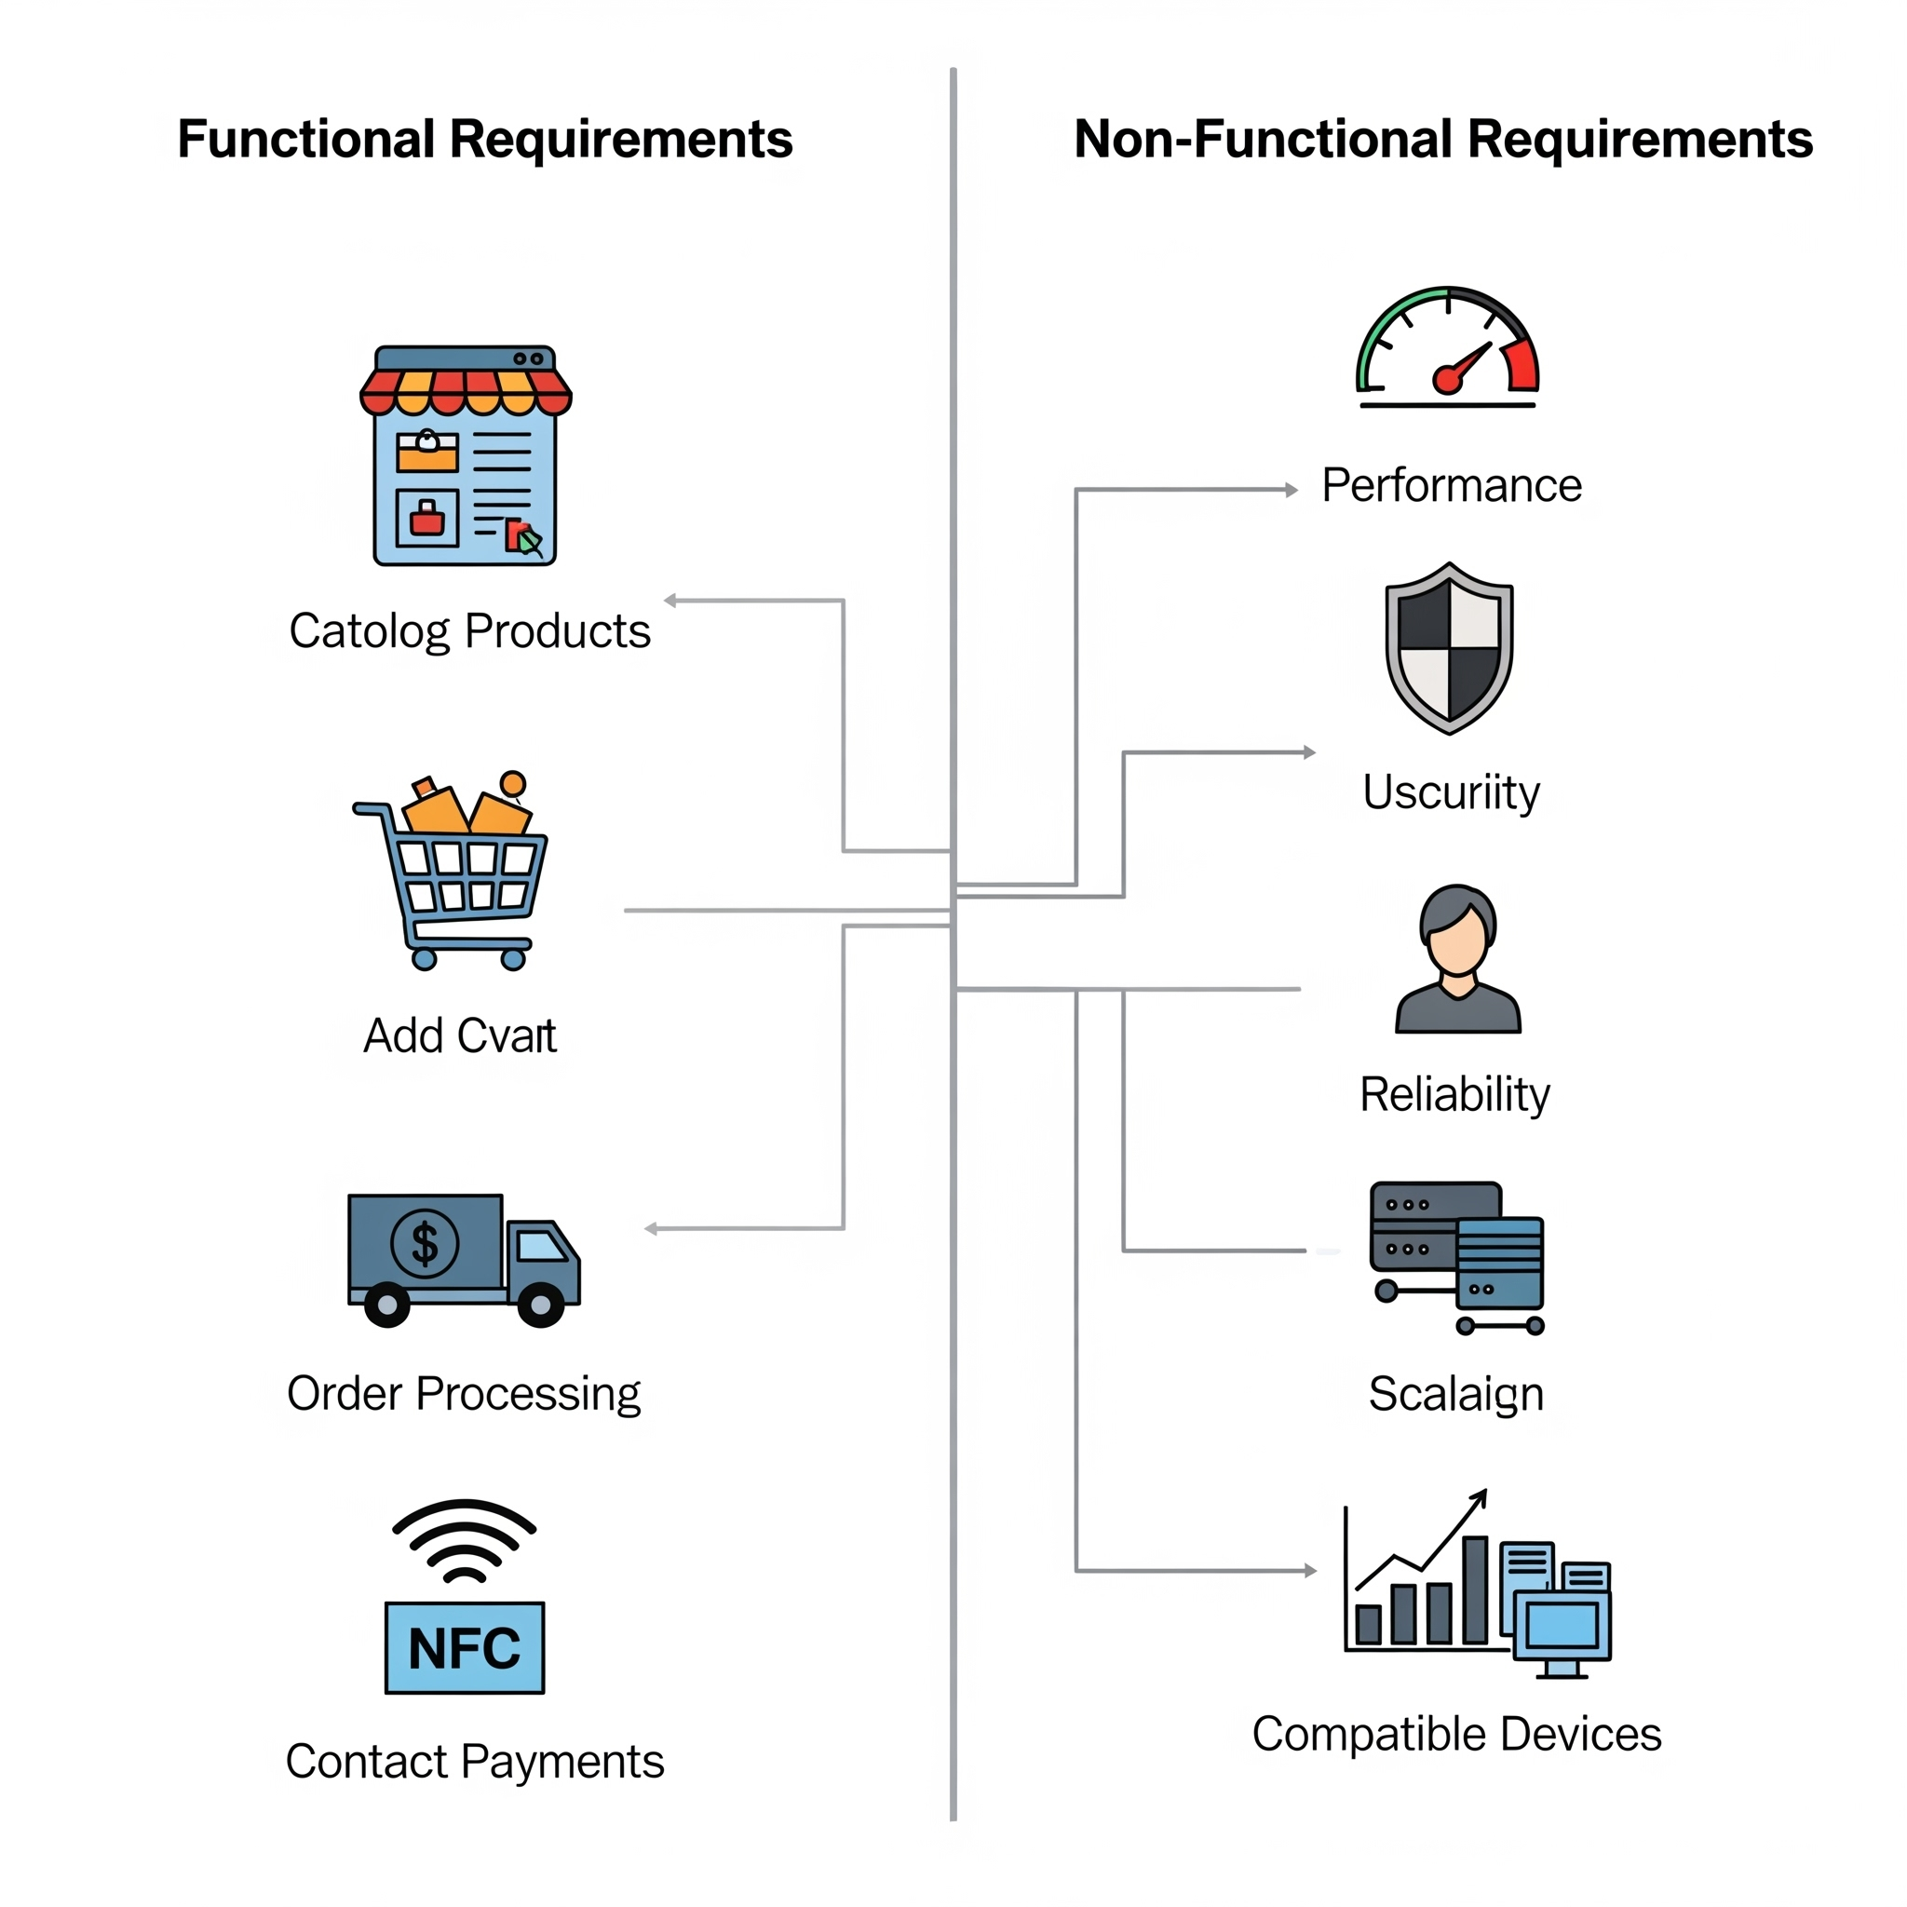

Рисунок 2.1 Вимоги до системи
2.2. Архітектура розроблюваної системи

Архітектура веб-додатку є фундаментальним етапом проектування, що визначає структуру системи, взаємодію її компонентів та розподіл функціональних обов'язків. Для реалізації веб-магазину з інтеграцією NFC було обрано класичну багаторівневу клієнт-серверну архітектуру, яка забезпечує гнучкість, масштабованість та чітке розмежування відповідальності.
Загальна архітектура системи складається з наступних ключових рівнів:
- Рівень клієнта (Client-side / Frontend): Представлений веб-браузером користувача, який відображає інтерфейс онлайн-магазину. Цей рівень відповідає за представлення даних, взаємодію з користувачем та ініціацію NFC-операцій через Web NFC API. Основні технології: HTML, CSS, JavaScript.
- Рівень сервера (Server-side / Backend): Виконується на віддаленому сервері та обробляє запити від клієнтів, реалізує бізнес-логіку веб-магазину, взаємодіє з базою даних та керує логікою NFC-транзакцій. Основні технології: Python, Flask.
- Рівень бази даних (Database Layer): Відповідає за постійне зберігання даних про товари, замовлення, користувачів та іншу необхідну інформацію. Взаємодія з базою даних здійснюється через ORM-бібліотеку SQLAlchemy.
Взаємодія компонентів системи реалізується наступним чином:
- Користувач взаємодіє з фронтендом веб-додатку (HTML, CSS), який відображається у браузері.
- JavaScript-код на стороні клієнта відповідає за інтерактивність та відправлення асинхронних запитів (AJAX/Fetch API) до бекенду.
- Для операцій з NFC, JavaScript-код використовує Web NFC API, що дозволяє зчитувати дані з NFC-міток/карток. Ці дані, після валідації на клієнті (якщо необхідно), передаються на сервер.
- Серверний додаток (Flask) приймає запити від клієнта. Він маршрутизує їх до відповідних обробників, які виконують бізнес-логіку (наприклад, додавання товару до кошика, оформлення замовлення, обробка NFC-даних для платежу).
- Для роботи з даними, Flask-додаток взаємодіє з базою даних через SQLAlchemy. SQLAlchemy надає абстракцію над базою даних, дозволяючи працювати з даними за допомогою об'єктно-орієнтованого підходу.
- Результати обробки (наприклад, підтвердження замовлення, інформація про товар) повертаються з бекенду до клієнтської частини, у форматі JSON, і відображаються користувачеві.
- У контексті NFC-оплати, після отримання необхідної інформації з NFC-пристрою на клієнті (наприклад, ідентифікатора NFC-мітки), вона передається на бекенд для подальшої обробки та інтеграції з імітацією платіжного шлюзу (або реальним шлюзом, якщо такий є). Сервер перевіряє отримані дані та відображає статус транзакції клієнту.
На рисунку 2.2 представлена загальна архітектура системи з відображенням взаємодії між клієнтською, серверною та базою даних частинами, а також з позначенням інтеграції NFC.

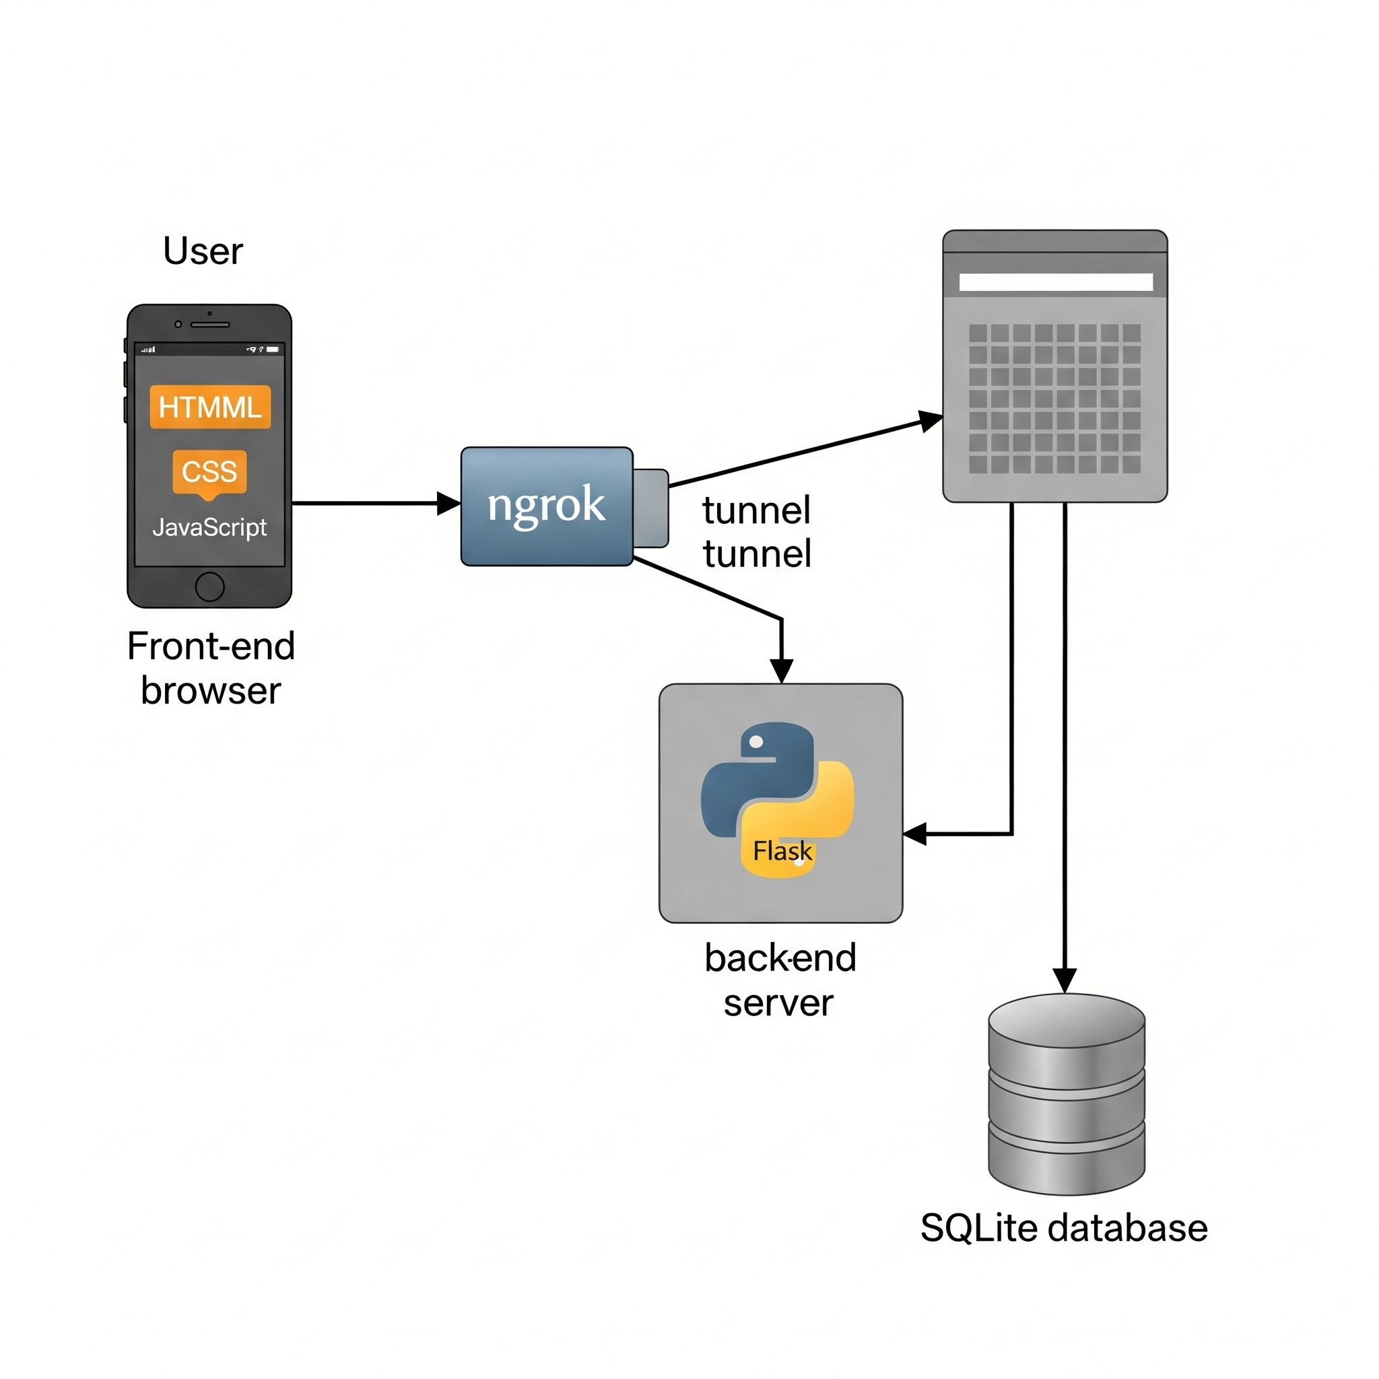

Рисунок 2.2 - Загальна архітектура системи
2.3. Проектування бази даних

Ефективне зберігання та управління даними є критично важливим для функціонування будь-якого онлайн-магазину. Для розроблюваної системи була спроектована реляційна база даних, яка забезпечує цілісність, консистентність та ефективний доступ до інформації. Взаємодія з базою даних реалізована за допомогою SQLAlchemy, об'єктно-реляційного меппера (ORM) для Python, що дозволяє працювати з базою даних за допомогою Python-об'єктів, а не SQL-запитів, що спрощує розробку та підтримку.
Структура бази даних включає наступні ключові сутності (таблиці):
- Користувачі (users): Містить інформацію про зареєстрованих користувачів (ID, ім'я, email, хешований пароль, роль).
- Товари (products): Зберігає дані про асортимент магазину (ID, назва, опис, ціна, зображення, категорія, кількість на складі).
- Замовлення (orders): Містить інформацію про оформлені замовлення (ID, ID користувача, дата замовлення, загальна сума, статус замовлення, адреса доставки, метод оплати).
- Деталі замовлення (order_items): Таблиця для зв'язку "багато-до-багатьох" між замовленнями та товарами, що дозволяє зберігати інформацію про кожен товар у замовленні (ID замовлення, ID товару, кількість, ціна на момент замовлення).
- Платежі (payments): Може містити інформацію про платіжні транзакції, включаючи дані, отримані від NFC-пристрою (ID транзакції, ID замовлення, тип оплати (NFC), статус, дата/час, ідентифікатор NFC-транзакції).
На рисунку 2.3 представлена ER-діаграма бази даних, що відображає сутності, їхні атрибути та зв'язки між ними. Використання SQLAlchemy дозволило гнучко управляти схемою бази даних та забезпечити її міграцію.
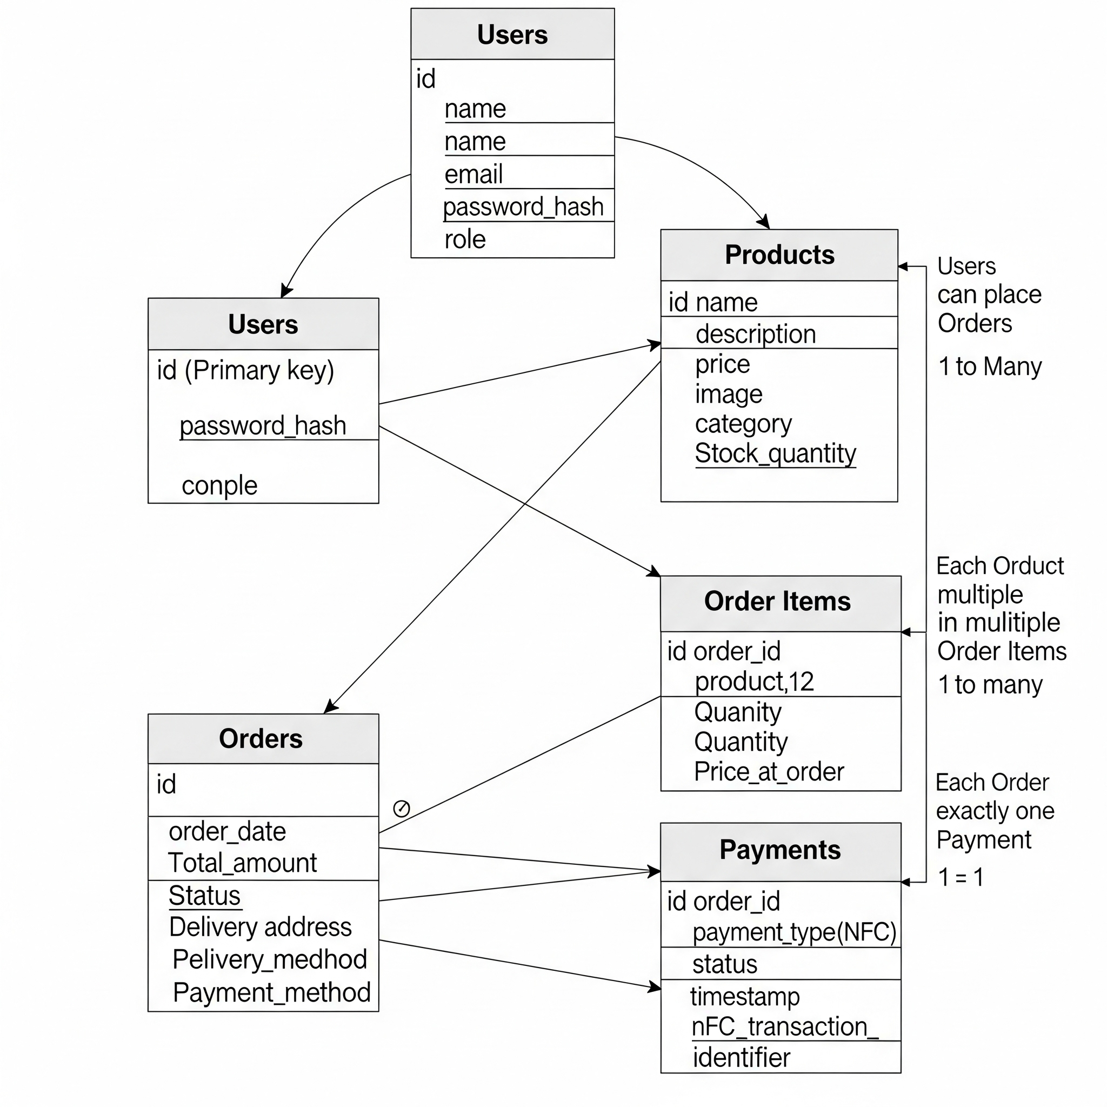

Рисунок 2.3 ER діаграма баз даних

Додатково, для забезпечення надійності та можливості розширення, при проектуванні бази даних було враховано принципи нормалізації, що мінімізує надмірність даних та покращує їх цілісність. Це дозволяє ефективно масштабувати систему та легко інтегрувати нові функції, зберігаючи високу продуктивність при обробці запитів, що є особливо важливим для систем електронної комерції з високим навантаженням.

2.4. Проектування інтерфейсу користувача та взаємодії з NFC пристроєм

Проектування інтерфейсу користувача (UI) та користувацького досвіду (UX) є вирішальним для зручності та ефективності веб-додатку. Враховуючи інтеграцію NFC, особлива увага приділялася створенню інтуїтивно зрозумілого та оптимізованого процесу взаємодії.
Сценарії використання: Проектування інтерфейсу ґрунтувалося на наступних ключових сценаріях використання:
- Перегляд каталогу товарів: Користувач заходить на головну сторінку, переглядає товари, використовує пошук та фільтри.
- Додавання товару до кошика: Користувач обирає товар, вказує кількість та додає його до кошика. Кошик оновлюється в реальному часі.
- Оформлення замовлення: Користувач переходить до кошика, перевіряє замовлення, вводить дані для доставки.
- Ініціювання NFC-оплати: На етапі оплати користувач обирає "Оплата NFC". Система відображає інструкції щодо піднесення пристрою/картки. Запускається процес зчитування NFC через Web NFC API.
- Зчитування NFC-даних та підтвердження: Після успішного зчитування даних з NFC-пристрою (наприклад, унікального ідентифікатора NFC-мітки), інтерфейс відображає підтвердження транзакції або статус її обробки. У разі помилки – відповідне повідомлення та інструкції.
- Перегляд історії замовлень: Зареєстровані користувачі можуть переглядати свої попередні замовлення та їхній статус.
Дизайн інтерфейсу: Інтерфейс розроблявся з акцентом на мінімалізм, чистоту та простоту використання. Основними елементами дизайну є:
- Адаптивний дизайн: Забезпечення коректного відображення та функціональності на різних пристроях (десктоп, планшет, мобільний телефон) завдяки використанню адаптивної верстки (CSS Media Queries).
- Інтуїтивна навігація: Чітко визначені елементи навігації (меню, кнопки "додати в кошик", "оформити замовлення").
- Візуальний зворотний зв'язок: Використання анімацій, підсвічування елементів, повідомлень про успіх/помилку для інформування користувача про стан системи, особливо під час NFC-операцій.
Взаємодія з NFC пристроєм у інтерфейсі: Для інтеграції NFC-функціоналу у веб-додатку було передбачено спеціальний блок в процесі оформлення замовлення, що візуалізує етапи взаємодії з NFC:
- Кнопка "Оплатити NFC": Активує процес зчитування.
- Інструкція для користувача: Візуальні підказки та текстові інструкції про те, як піднести NFC-пристрій до зчитувача.
- Індикатори статусу: Відображення прогресу зчитування та повідомлення про успішне завершення або помилку.
- Повідомлення про дозвіл: Браузер автоматично запитує дозвіл на використання NFC, і інтерфейс має підказувати користувачеві, що потрібно надати цей дозвіл.
Реалізація цих елементів забезпечує зручний та прозорий процес безконтактної оплати, що є ключовою особливістю розробленого веб-додатку.
На рисунку 2.4 представлено загальний вигляд інтерфейсу домашньої сторінки WEB додатку.

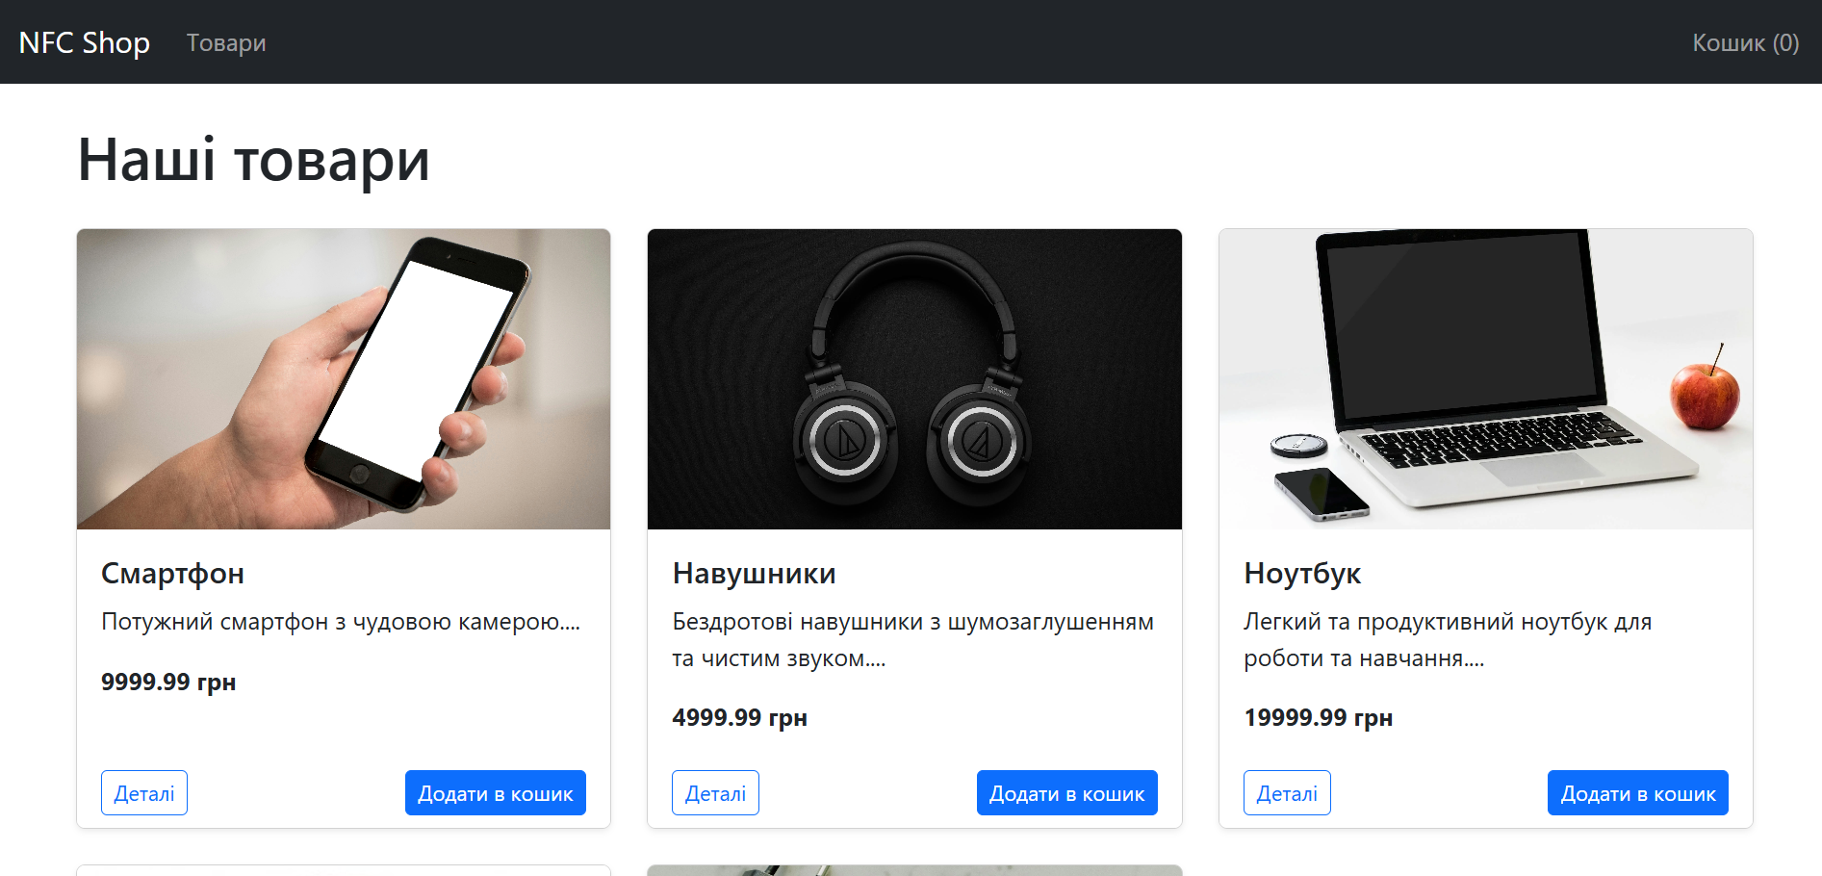

Рисунок 2.4 - Домашня сторінка WEB додатку

3. РЕАЛІЗАЦІЯ СИСТЕМИ ІНТЕГРАЦІЇ NFC У ВЕБ-ДОДАТОК

3.1. Опис використаних технологій та інструментів

Етап реалізації є ключовим для втілення спроектованої архітектури та функціоналу системи. Для розробки веб-додатку з інтеграцією NFC було обрано стек технологій, що забезпечує необхідну гнучкість, продуктивність та сумісність. Вибір базувався на актуальності, наявності широкої підтримки спільноти та відповідності поставленим завданням.
Мови програмування та розмітки:
- Python: Використана для розробки серверної частини додатку (бекенду). Python є високорівневою, інтерпретованою мовою програмування з простим синтаксисом, що сприяє швидкій розробці та читанню коду. Вона має велику екосистему бібліотек, що робить її ідеальною для веб-розробки, роботи з даними та системного адміністрування.
- JavaScript: Основна мова програмування для клієнтської частини (фронтенду). JavaScript дозволяє створювати динамічні та інтерактивні веб-сторінки, обробляти події користувача, взаємодіяти з DOM та здійснювати асинхронні запити до сервера. Ключовим для даної роботи є його здатність взаємодіяти з Web NFC API.
- HTML (HyperText Markup Language): Стандартна мова розмітки для створення веб-сторінок. Використовувалася для структурування контенту та елементів інтерфейсу користувача.
- CSS (Cascading Style Sheets): Мова стилів, яка використовувалася для візуального оформлення веб-сторінок, контролю макету, кольорів, шрифтів та адаптивного дизайну, забезпечуючи привабливий та зручний вигляд інтерфейсу.

Фреймворки та бібліотеки:
- Flask (Python): Мікро Фреймворк для веб-розробки на Python. Був обраний через свою легкість, гнучкість та мінімалістичний підхід, що дозволило побудувати RESTful API для взаємодії клієнта та сервера, а також ефективно керувати маршрутизацією запитів. Flask надає базові інструменти для веб-додатку, дозволяючи інтегрувати необхідні бібліотеки за потребою.
- SQLAlchemy (Python ORM): Бібліотека Object-Relational Mapper (ORM) для Python. Використовувалася для взаємодії з базою даних, надаючи можливість працювати з реляційними даними за допомогою об'єктно-орієнтованого підходу, замість написання сирих SQL-запитів. Це значно прискорило розробку, покращило читабельність коду та забезпечило переносимість бази даних.
- Web NFC API (JavaScript): Ключовий API для інтеграції NFC-функціоналу. Це дозволило веб-додатку безпосередньо взаємодіяти з NFC-модулем Android-смартфона для зчитування даних з NFC-міток, що є центральною особливістю даного проекту.
- Інші бібліотеки Python (якщо використовували): Наприклад, Werkzeug (частина Flask), Jinja2 (шаблонізатор Flask), python-dotenv для управління змінними оточення. Всі, що дійсно використовувались.
Середовища розробки та інструменти:
- PYCharm: Інтегроване середовище розробки (IDE), що забезпечує зручності для написання, налагодження та тестування коду на Python та JavaScript.
- GitHub: Використовувалася для контролю версій коду та зберігання історії змін проекту.
- Postman: Інструменти для тестування API-запитів до бекенду.
- Веб-браузер з підтримкою Web NFC API (Google Chrome на Android): Необхідний для тестування та демонстрації функціоналу NFC.
Загалом, обраний стек технологій дозволив створити повноцінний веб-додаток з клієнт-серверною архітектурою, забезпечити ефективну взаємодію з базою даних та успішно інтегрувати інноваційний функціонал NFC.

3.2. Опис процесу реалізації фронтенд-частини

Фронтенд-частина веб-додатку є точкою безпосередньої взаємодії користувача із системою. Її реалізація зосереджена на створенні інтуїтивно зрозумілого інтерфейсу, обробці дій користувача та забезпеченні безшовної інтеграції з NFC-функціоналом. Клієнтська сторона розроблена з використанням стандартних веб-технологій: HTML для структури, CSS для стилізації та JavaScript для інтерактивності та взаємодії з Web NFC API.
Створення структури та стилізації інтерфейсу. Основні сторінки веб-магазину, такі як головна сторінка з каталогом товарів, сторінка товару, кошик та сторінка оформлення замовлення, були розроблені за допомогою HTML5. Була використана семантична розмітка для покращення доступності та пошукової оптимізації. Кожен компонент інтерфейсу (наприклад, картка товару, кнопки навігації, форми введення даних) був структурований за допомогою відповідних HTML-тегів. Візуальне оформлення та адаптивний дизайн були реалізовані за допомогою CSS3. Використовувалися гнучкі макети (Flexbox або Grid) для забезпечення коректного відображення на різних розмірах екранів – від десктопів до мобільних пристроїв. Акцентовано увагу на користувацькому досвіді (UX), забезпечуючи читабельність тексту, чіткість елементів управління та естетичну привабливість.
Реалізація інтерактивності та логіки на JavaScript. JavaScript відіграє центральну роль у фронтенді, забезпечуючи динамічну поведінку та взаємодію з користувачем. Основні функції, реалізовані на JavaScript, включають:
- Динамічне завантаження та відображення товарів: Дані про товари завантажуються асинхронно з бекенду (використовуючи Fetch API або XMLHttpRequest) та динамічно вставляються в DOM-структуру сторінки, що дозволяє уникнути повного перезавантаження сторінки.
- Керування кошиком: JavaScript відповідає за додавання товарів до кошика, зміну їх кількості, видалення позицій та перерахунок загальної вартості в реальному часі без перезавантаження сторінки. Стан кошика зберігається, наприклад, у локальному сховищі браузера (localStorage) або через сесійні змінні, щоб забезпечити його збереження між переходами по сторінках або при перезавантаженні.
- Валідація форм: Перевірка введених користувачем даних у формах (наприклад, контактна інформація при оформленні замовлення) здійснюється на клієнтській стороні для забезпечення миттєвого зворотного зв'язку та зменшення навантаження на сервер.
Механізми взаємодії з NFC мітками за допомогою Web NFC API. Центральним елементом фронтенду є інтеграція з NFC-пристроями через Web NFC API. Цей функціонал реалізовано на сторінці оформлення замовлення, де користувач може вибрати опцію "Оплатити NFC".
Ініціація сканування:
При натисканні на кнопку "Оплатити NFC", JavaScript-код створює новий екземпляр об'єкта NDEFReader.
const nfcReader = new NDEFReader();
Обробка подій читання:
До об'єкта NDEFReader додаються обробники подій для успішного читання (onreading) та помилок читання (onreadingerror).
- Подія onreading спрацьовує, коли NFC-мітка успішно зчитана. Отримані дані (NDEF-повідомлення, що містить NDEFRecord об'єкти) можуть бути проаналізовані. Для платіжних операцій, це може бути ідентифікатор транзакції або інша не чутлива інформація, що передається на сервер для підтвердження.
- Подія onreadingerror обробляє випадки, коли пристрій не може прочитати мітку, або виникають інші помилки. Користувачеві відображається відповідне повідомлення.
Запуск сканування:
Викликається метод scan() об'єкта NDEFReader, який ініціює запит до браузера на доступ до NFC-модуля. Браузер запитує дозвіл у користувача.
nfcReader.scan().then(() => {
// Успішне ініціювання сканування, очікування NFC-мітки
console.log("NFC сканер активовано. Піднесіть пристрій.");
//Відображення інструкцій для користувача
}).catch(error => {
console.error(`Помилка активації NFC сканера: ${error}`);
// Відображення повідомлення про помилку
});
Обробка отриманих даних та взаємодія з бекендом:
Після успішного зчитування даних з NFC-мітки через onreading подію, ці дані (наприклад, унікальний ідентифікатор мітки або токен, який не є платіжними даними) відправляються на сервер через AJAX-запит для подальшої обробки та валідації.
nfcReader.onreading = ({ message, serialNumber }) => {
console.log(`NDEF message read. Serial number: ${serialNumber}`);
for (const record of message.records) {
console.log(`Record type: ${record.recordType}`);
console.log(`Record data: ${new TextDecoder().decode(record.data)}`);
// Відправка даних на бекенд для верифікації та обробки платежу
fetch('/api/process_nfc_payment', {
method: 'POST',
headers: { 'Content-Type': 'application/json' },
body: JSON.stringify({ nfc_data: new TextDecoder().decode(record.data), order_id: currentOrderId })
})
.then(response => response.json())
.then(data => {
if (data.status === 'success') {
// Оплата успішна, оновити інтерфейс
displaySuccessMessage("Оплата успішна! Ваше замовлення оформлено.");
} else {
// Оплата не вдалася, відобразити помилку
displayErrorMessage(`Помилка оплати: ${data.message}`);
}
})
.catch(error => {
console.error('Помилка відправки NFC даних на сервер:', error);
displayErrorMessage("Сталася помилка при обробці оплати.");
});
}
};
Весь процес взаємодії з NFC супроводжується візуальними індикаторами та текстовими підказками, щоб користувач розумів, на якому етапі знаходиться операція та що від нього вимагається. Повний код додатку представлений у додатку А.

3.3. Опис процесу реалізації бекенд-частини

Серверна частина веб-додатку є центральним компонентом, що відповідає за обробку запитів від клієнтів, керування даними, реалізацію основної бізнес-логіки онлайн-магазину та безпечну взаємодію з базою даних. Для її реалізації було обрано мову програмування Python у поєднанні з микрофреймворком Flask та бібліотекою SQLAlchemy.
Структура та функціонал Flask-додатку. Бекенд-додаток побудований на базі Flask, що дозволило створити легкий та гнучкий RESTful API. Структура проекту організована за модульним принципом, що значно полегшує розробку, тестування та подальшу підтримку. Основні модулі включають:
- app.py - головний файл додатка: Містить ініціалізацію Flask-додатку, конфігурацію, реєстрацію blueprints та запуск сервера.
- models.py: Визначає моделі даних (класи Python), які відображаються на таблиці бази даних за допомогою SQLAlchemy. Це включає моделі для User, Product, Order, OrderItem та Payment.
- routes.py : Містить визначення маршрутів (URL-адрес) та відповідних функцій-обробників, які реалізують бізнес-логіку. Наприклад, маршрути для отримання списку товарів, додавання до кошика, оформлення замовлення, а також спеціальний маршрут для обробки NFC-платежів.
- база даних (конфігурація БД в app.py): Налаштування з'єднання з базою даних та ініціалізація об'єкта SQLAlchemy.
- utils.py: Допоміжні функції, такі як хешування паролів, валідація даних тощо.
Реалізація API-ендпоінтів та бізнес-логіки. Бекенд надає низку API-ендпоінтів (URL-адрес), до яких звертається клієнтська частина. Кожен ендпоінт обробляє специфічний тип запиту та виконує відповідну бізнес-логіку:
- GET /api/products: Повертає список всіх доступних товарів.
- GET /api/products/<int:product_id>: Повертає деталі конкретного товару.
- POST /api/cart/add: Додає товар до кошика користувача.
- POST /api/order/create: Створює нове замовлення на основі вмісту кошика, зберігає його в базі даних та встановлює початковий статус (наприклад, "очікує оплати").
- POST /api/process_nfc_payment: Цей ендпоінт є критично важливим для інтеграції NFC. Він приймає дані, отримані від клієнтської частини через Web NFC API.
  - Обробка NFC-даних: Сервер отримує ідентифікатор NFC-транзакції або іншу нечутливу інформацію, яку клієнт зчитав з NFC-мітки.
  - Валідація та безпека: Отримані дані валідуються для запобігання зловмисним ін'єкціям. Важливо, що справжні платіжні дані (номер картки, CVV) не передаються та не зберігаються на сервері веб-додатку. Сервер лише обробляє ідентифікатор, який асоціюється з платежем.
  - Імітація платіжного шлюзу: У контексті даного прототипу, взаємодія з платіжним шлюзом була імітована. Після отримання необхідного ідентифікатора від клієнта, сервер виконує логіку, яка імітує успішне підтвердження оплати, повертаючи відповідь "Payment Confirmed". Статус замовлення в базі даних оновлюється на "оплачено". Цей підхід дозволив продемонструвати функціонал інтеграції NFC без необхідності налаштування реальних платіжних систем, що виходить за рамки даного дипломного проекту.
  - Відповідь клієнту: Сервер повертає JSON-відповідь клієнту, що вказує на статус оплати (успіх/невдача) та відповідне повідомлення.
Взаємодія з базою даних за допомогою SQLAlchemy та SQLite3. Для постійного зберігання даних було обрано реляційну базу даних SQLite3. Це легка, файлова база даних, яка ідеально підходить для розробки та тестування невеликих та середніх додатків, не вимагаючи окремого серверного процесу. Взаємодія з базою даних реалізована за допомогою SQLAlchemy, що дозволяє працювати з даними як з Python-об'єктами. Це спрощує виконання таких операцій, як:
- Створення, читання, оновлення та видалення (CRUD) даних: Наприклад, додавання нового товару, отримання списку користувачів, оновлення статусу замовлення.
- Визначення зв'язків між таблицями: SQLAlchemy дозволяє легко визначити відносини між моделями (наприклад, один користувач може мати багато замовлень, одне замовлення – багато товарів).
- Міграції бази даних: використання SQLAlchemy сприяє легшому управлінню змінами схеми бази даних.
Аутентифікація та авторизація користувачів за допомогою сесій Flask. Для управління користувачами та забезпечення їхнього доступу до персоналізованих функцій реалізовано механізм аутентифікації. Сесії Flask використовуються для збереження стану користувача між запитами. При успішній авторизації користувача, його ID або інша ідентифікаційна інформація зберігається у зашифрованих куках сесії на стороні клієнта. Це забезпечує безпечну ідентифікацію користувача при кожному наступному запиті. Авторизація контролює доступ до певних функцій або ресурсів залежно від ролі користувача. Для забезпечення роботи Web NFC API, який вимагає захищеного з'єднання (HTTPS), під час розробки та тестування активно використовувався ngrok. Цей інструмент створював захищений тунель від локального сервера Flask до публічного URL з HTTPS, дозволяючи тестувати NFC-функціонал на реальних пристроях Android у безпечному середовищі.
Реалізація бекенду на Flask забезпечила потужну та масштабовану основу для веб-додатку, яка ефективно обробляє запити, керує даними та підтримує інтеграцію з NFC-функціоналом. На рисунку 3.1 зображено загальну структуру файлів бекенд частини web додатку.

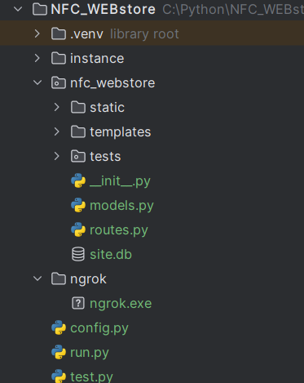

Рисунок 3.1 Загальна структура файлів додатку
3.4. Особливості реалізації з урахуванням безпеки та продуктивності

При реалізації веб-додатку, особливо такого, що включає взаємодію з платіжними механізмами, навіть імітованими, та обробку даних користувачів, критично важливим є врахування аспектів безпеки та продуктивності. Забезпечення цих характеристик на етапі розробки дозволяє створити надійну, стабільну та захищену систему.
Особливості реалізації з урахуванням безпеки:
Для захисту даних та забезпечення цілісності системи було реалізовано декілька ключових механізмів. Використання HTTPS для всіх комунікацій є фундаментальним, оскільки гарантує шифрування трафіку між клієнтом і сервером, запобігаючи перехопленню конфіденційної інформації. На етапі розробки та тестування, особливо для функціоналу Web NFC API, який вимагає захищеного контексту, активно застосовувався інструмент ngrok, що створює захищений HTTPS-тунель до локального сервера.
Захист даних користувачів забезпечується шляхом хешування паролів: вони ніколи не зберігаються у відкритому вигляді в базі даних, а перетворюються на криптографічно стійкі хеші, що унеможливлює їх відновлення. Сесійне управління для аутентифікації користувачів здійснюється за допомогою вбудованих механізмів сесій Flask, які зберігають дані у захищених (signed) куках на стороні клієнта, забезпечуючи надійну ідентифікацію.
Сам Web NFC API розроблений з урахуванням безпеки, вимагаючи захищеного контексту (HTTPS) та явного дозволу користувача для доступу до NFC-модуля пристрою, що запобігає несанкціонованому читанню або запису.
Особлива увага приділена обробці платіжних даних. У даному проекті, де платіжний шлюз є імітованим, конфіденційні дані (номери карток, CVV) не передаються на сервер додатку та не зберігаються в базі даних. Фронтенд зчитує лише узагальнену інформацію або спеціальний ідентифікатор NFC-транзакції, який використовується на бекенді для імітації успішного підтвердження платежу ("Payment Confirmed"), мінімізуючи ризики.
Крім того, система має захист від поширених веб-атак. Використання SQLAlchemy ORM автоматично захищає від SQL-ін'єкцій завдяки параметризованим запитам. Flask та його шаблонізатор Jinja2 забезпечують автоматичне екранування даних, запобігаючи XSS-атакам.
Особливості реалізації з урахуванням продуктивності:
Для забезпечення ефективності та швидкодії системи було впроваджено ряд оптимізаційних заходів. Оптимізація запитів до бази даних досягається за допомогою SQLAlchemy, яке дозволяє використовувати як ліниве, так і жадібне завантаження даних, а також створювати індекси для часто використовуваних полів, що прискорює пошук та фільтрацію.
Асинхронна взаємодія на фронтенді за допомогою Fetch API дозволяє завантажувати дані та відправляти запити до сервера без блокування інтерфейсу користувача, що покращує чуйність та загальний користувацький досвід. Також було враховано оптимізацію ресурсів фронтенду, включаючи можливість мініфікації файлів CSS/JavaScript та оптимізацію розміру зображень для швидшого завантаження сторінок.
Ефективне використання Flask як мікро фреймворку сприяє високій продуктивності серверної частини, оскільки додаток виконує лише необхідну логіку, без зайвого навантаження. Загалом, архітектура системи також передбачає масштабованість на майбутнє, дозволяючи легко переключатися на більш потужні бази даних та сервери для обробки більшого навантаження.
Застосування цих підходів на етапі реалізації забезпечило створення не тільки функціонального прототипу, але й заклало основи для подальшого розвитку системи з урахуванням критично важливих аспектів безпеки та продуктивності.

4. ТЕСТУВАННЯ ТА ОЦІНКА РЕЗУЛЬТАТІВ

4.1. Методологія тестування

Тестування є невід'ємною частиною життєвого циклу розробки програмного забезпечення, що дозволяє переконатися у відповідності розробленої системи поставленим вимогам та виявити можливі дефекти. Для забезпечення якості веб-додатку з інтеграцією NFC було застосовано комплексний підхід до тестування, який включав різні види та рівні перевірок.
Загальний підхід до тестування: Тестування проводилося за принципами "чорної скриньки" (Black-box testing), коли функціонал системи перевіряється без знання внутрішньої структури коду, та "білої скриньки" (White-box testing), де перевіряється внутрішня логіка компонентів. Основний акцент було зроблено на функціональному тестуванні та тестуванні інтеграції, з особливою увагою до коректності взаємодії з NFC-пристроями.
Види тестування, що застосовувалися:
- Функціональне тестування: Цей вид тестування був спрямований на перевірку відповідності розробленого функціоналу вимогам, сформульованим у Розділі 2. Перевірялися всі основні можливості веб-магазину:
  - Перегляд каталогу товарів (відображення, фільтрація, пошук).
  - Додавання, видалення та зміна кількості товарів у кошику.
  - Коректне відображення загальної суми замовлення.
  - Процес оформлення замовлення.
  - Ключовий елемент: Функціонал NFC-оплати – ініціація сканування, зчитування даних з NFC-мітки, відправлення даних на сервер та отримання відповіді про статус платежу.
- Інтеграційне тестування: Цей етап тестування перевіряв коректність взаємодії між різними модулями та компонентами системи:
  - Взаємодія між клієнтською (JavaScript) та серверною (Flask API) частинами.
  - Коректність передачі даних (JSON) між фронтендом і бекендом.
  - Взаємодія бекенду з базою даних через SQLAlchemy (CRUD-операції).
  - Взаємодія Web NFC API з бекендом: Перевірка того, як дані, отримані з NFC на клієнті, обробляються сервером, і як сервер відповідає на ці запити.
- Тестування користувацького інтерфейсу: Перевірялася коректність відображення всіх елементів інтерфейсу, зручність навігації, а також візуальний зворотний зв'язок на дії користувача. Особлива увага приділялася вигляду та функціоналу NFC-інтерфейсу.
- Тестування сумісності: Перевірялася коректність роботи веб-додатку в різних сучасних веб-браузерах та на різних пристроях, особливо на мобільних пристроях з Android, які підтримують Web NFC API.
- Тестування безпеки: Проводилися базові перевірки на вразливості, такі як спроби SQL-ін'єкцій (через ORM) та XSS-атак (через екранування даних), а також перевірка коректності роботи HTTPS-з'єднання та хешування паролів.
Інструменти та середовище тестування:
- Веб-браузери: Google Chrome.
- Мобільні пристрої: Смартфон на базі Android з підтримкою NFC для тестування Web NFC API.
- NFC-мітки/картки: NFC-мітки NTAG213 для перевірки зчитування даних.
- ngrok: Використовувався для створення HTTPS-тунелю до локального сервера, що є обов'язковою умовою для тестування Web NFC API.
- Ручне тестування: Більшість перевірок проводилися вручну, виконуючи сценарії використання системи з точки зору кінцевого користувача.
- Інструменти розробника браузера: Використовувалися для моніторингу мережевих запитів, перевірки консолі на наявність помилок JavaScript та налагодження фронтенд-коду.
Методологія тестування була розроблена таким чином, щоб охопити всі ключові аспекти функціональності та якості розробленої системи, з особливим фокусом на демонстрації ефективності інтеграції NFC.

4.2. Результати тестування функціоналу веб-додатку

Тестування основного функціоналу веб-додатку проводилося з метою підтвердження відповідності системи поставленим вимогам та забезпечення її стабільної роботи. Перевірка охоплювала ключові аспекти взаємодії користувача з онлайн-магазином, а саме: відображення контенту, навігацію, функціональність кошика та процес оформлення замовлення.
Тестування каталогу товарів та перегляду продукції підтвердило успішне відображення товарів на головній сторінці з усією необхідною інформацією – назвою, описом, актуальною ціною та зображенням. Функціональність пошуку та фільтрації товарів працювала коректно, дозволяючи користувачам швидко знаходити потрібні позиції за заданими критеріями. Перехід на сторінку детального опису товару відбувався без затримок, відображаючи повну інформацію про обрану продукцію, при цьому зображення завантажувались оптимізовано, забезпечуючи швидке відображення сторінок.
Функціональність кошика також пройшла успішне тестування. Додавання товарів до кошика відбувається миттєво, з коректним оновленням лічильника товарів. Зміна кількості товару в кошику та його видалення реалізовані без помилок, із негайним перерахунком загальної суми замовлення. Важливо, що стан кошика зберігається при навігації по сайту та при перезавантаженні сторінки (зокрема, за допомогою localStorage), що забезпечує безперервність користувацького досвіду.
Процес оформлення замовлення функціонує належним чином. Перехід від кошика до сторінки оформлення замовлення відбувається коректно, з попереднім заповненням полів на основі даних кошика. Валідація введених користувачем даних працює належним чином, надаючи зворотний зв'язок у реальному часі. Вибір способу доставки та його інтеграція із загальною вартістю замовлення функціонує згідно з вимогами. Після успішного заповнення всіх полів та підтвердження, замовлення коректно створюється на сервері та зберігається в базі даних зі статусом "очікує оплати".
Взаємодія з бекендом та базою даних під час тестування підтвердила стабільність системи. Всі AJAX-запити від фронтенду до бекенду (отримання товарів, операції з кошиком, створення замовлення) виконуються успішно, з коректною передачею та прийомом JSON-даних. Операції з базою даних через SQLAlchemy (додавання нових замовлень, оновлення статусу товарів) проходять без помилок, підтверджуючи цілісність та консистентність даних. Час відгуку серверної частини на запити знаходиться в межах допустимих значень, забезпечуючи комфортну роботу користувача.
Аутентифікація та авторизація, якщо вони були реалізовані, функціонували належним чином, забезпечуючи безпечне створення облікових записів та вхід до системи з використанням хешованих паролів. Сесії користувачів підтримуються коректно, дозволяючи персоналізувати досвід та отримувати доступ до історії замовлень. Адміністративна частина, у випадку її наявності, дозволяла додавати/редагувати товари та переглядати замовлення.
Загалом, тестування підтвердило, що базовий функціонал веб-додатку онлайн-магазину працює стабільно, відповідає вимогам та забезпечує належний рівень користувацького досвіду, що є міцною основою для інтеграції NFC.

4.3. Оцінка функціоналу інтеграції NFC

Оцінка функціоналу інтеграції технології Near Field Communication (NFC) у веб-додаток була центральним етапом тестування, спрямованим на підтвердження можливості безконтактної взаємодії та її ефективності в контексті онлайн-магазину. Тестування проводилося на реальних пристроях, що підтримують Web NFC API, та з використанням фізичних NFC-міток.
Процес тестування NFC-функціоналу:
Тестування NFC-функціоналу зосереджувалося на сценарії імітованої безконтактної оплати. Сценарій передбачав, що користувач, після формування замовлення в кошику, переходить на сторінку оплати та обирає опцію "Оплатити NFC". Після активації цієї опції на фронтенді, користувачеві пропонувалося піднести NFC-сумісний пристрій (наприклад, смартфон з Android та активованою NFC) або NFC-мітку до зони дії зчитувача.
Були перевірені наступні ключові моменти:
- Ініціація сканування NFC: При натисканні на кнопку "Оплатити NFC" веб-додаток коректно ініціював запит до Web NFC API. Браузер відображав стандартний запит на дозвіл використання NFC, і після надання дозволу функція сканування активувалася.
- Зчитування даних з NFC-мітки: При піднесенні NFC-мітки NTAG213 до пристрою, веб-додаток успішно зчитував попередньо записані на ній дані. Зчитування відбувалося швидко і без помітних затримок.
- Передача даних на бекенд: Отримані з NFC-мітки дані коректно формувалися у вигляді JSON-об'єкта та відправлялися асинхронним HTTP-запитом на посилання /api/process_nfc_payment. Інструменти розробника браузера підтверджували успішну відправку запиту.
- Обробка даних на сервері та імітація оплати: Бекенд-частина додатка успішно приймала та обробляла отримані дані. Логіка імітованого платіжного шлюзу коректно підтверджувала оплату, імітуючи успішну транзакцію. Статус відповідного замовлення в базі даних (SQLite3) оновлювався на "оплачено", що підтверджувалося перевіркою записів у базі даних.
- Зворотний зв'язок користувачеві: Після обробки на бекенді, клієнтська частина отримувала відповідь, що вказувала на статус операції. У разі успішної імітації оплати, користувачеві відображалося повідомлення "Оплата успішна! Ваше замовлення оформлено.", а інтерфейс магазину оновлювався, підтверджуючи завершення покупки. У випадку помилки, відображалося відповідне повідомлення.

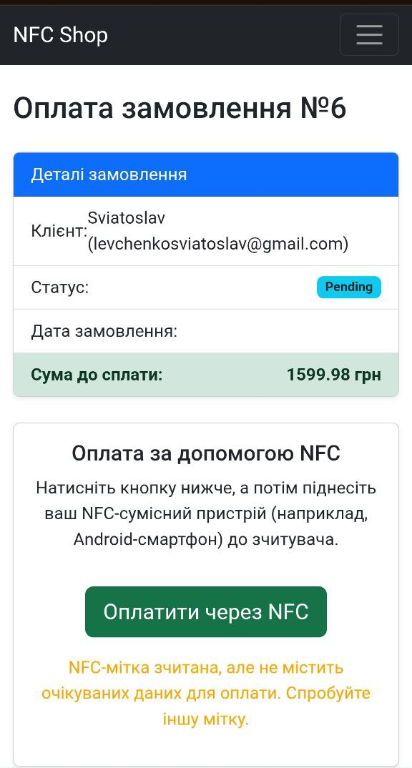

Рисунок 4.1 - Приклад невдалої оплати

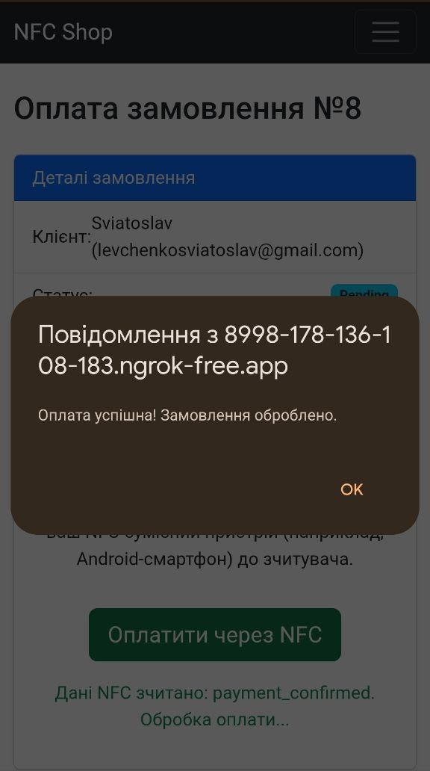

Рисунок 4.2 - Приклад вдалої оплати

Результати та оцінка:
Функціонал інтеграції NFC продемонстрував повну працездатність згідно з поставленими вимогами. Веб-додаток успішно взаємодіє з Web NFC API, що дозволяє:
- Безпосередньо зчитувати дані з NFC-міток через веб-браузер, усуваючи необхідність у нативних мобільних додатках-посередниках.
- Ініціювати процес, який у реальних умовах може бути використаний для підтвердження платежів або ідентифікації користувачів за допомогою NFC.
- Надавати інтуїтивно зрозумілий користувацький інтерфейс для взаємодії з NFC, забезпечуючи чіткі інструкції та зворотний зв'язок.
Відповідні статуси вдалої та невдалої сплати представлені на рисунках 4.1 та 4.2.
Обмеження, виявлені під час тестування:
Важливо зазначити, що підтримка Web NFC API наразі обмежена браузерами на базі Chromium (наприклад, Google Chrome, Microsoft Edge) на платформі Android. Тестування показало, що на пристроях iOS (Safari) та десктопних браузерах без підтримки NFC або без необхідного апаратного забезпечення функціонал Web NFC API недоступний або не працює, як і очікувалося відповідно до поточного стану стандарту. Для цих платформ система поверталася до традиційних методів оплати, забезпечуючи функціональну відмовостійкість. Використання ngrok було критичним для тестування в реальних умовах, оскільки Web NFC API вимагає HTTPS-з'єднання.
Загалом, інтеграція NFC у веб-додаток була успішною, продемонструвавши інноваційний підхід до безконтактної взаємодії в електронній комерції та підтвердивши життєздатність Web NFC API для реалізації подібних рішень.

ВИСНОВКИ

У ході виконання даної дипломної роботи було успішно вирішено поставлене завдання створення прототипу веб-додатку онлайн-магазину з інтеграцією технології Near Field Communication (NFC) для імітованих безконтактних платежів. Цей проект продемонстрував перспективність використання Web NFC API для розширення функціональних можливостей веб-додатків та зближення цифрового світу з фізичним, що є особливо актуальним для сучасної електронної комерції.
В рамках роботи було послідовно виконано наступні етапи, що відповідають поставленим завданням:
- Проведено огляд та аналіз технології NFC, її принципів роботи, стандартів (ISO/IEC 14443, NDEF) та сфер застосування. Було детально розглянуто можливості Web NFC API як ключового інструменту для безпосередньої взаємодії веб-додатків з NFC-пристроями, а також проаналізовано існуючі рішення та підходи до інтеграції NFC у веб-середовище, виявлено їхні переваги та обмеження.
- Розроблено архітектуру системи, що базується на трирівневій клієнт-серверній моделі. Сформульовано функціональні та нефункціональні вимоги до веб-додатку, які стали основою для подальшої реалізації. Було спроектовано структуру бази даних з використанням SQLite3 та SQLAlchemy для ефективного зберігання інформації про товари, замовлення та користувачів. Також детально продумано дизайн інтерфейсу користувача з акцентом на простоту, інтуїтивність та адаптивність, що включає специфічні елементи для взаємодії з NFC.
- Здійснено повноцінну реалізацію системи із застосуванням сучасного стеку веб-технологій. Для бекенду використано Python та мікрофреймворк Flask, що дозволило створити гнучкий та ефективний API. Фронтенд розроблено на HTML, CSS та JavaScript, з особливою увагою до інтеграції Web NFC API для ініціації та обробки безконтактних операцій. Використання ngrok на етапі розробки забезпечило необхідне HTTPS-з'єднання для тестування NFC-функціоналу. Процес оплати було імітовано за допомогою повідомлення "Payment Confirmed", що дозволило сфокусуватися на механізмах інтеграції NFC без подробиць реальних платіжних систем.
- Виконано тестування розробленої системи, включаючи функціональне та інтеграційне тестування. Тестування основного функціоналу веб-магазину підтвердило його стабільну роботу та відповідність усім вимогам. Особливу увагу було приділено оцінці функціоналу інтеграції NFC, яка продемонструвала повну працездатність: веб-додаток успішно зчитував дані з NFC-міток на Android-пристроях через Web NFC API та передавав їх на сервер для обробки. Це підтвердило життєздатність обраного підходу та потенціал технології для подібних рішень. Були виявлені поточні обмеження Web NFC API щодо сумісності з різними платформами, що підкреслює необхідність його подальшого розвитку.
Результатом дипломної роботи є створений прототип веб-магазину, який є не лише функціональним рішенням для електронної комерції, але й інноваційною демонстрацією можливостей інтеграції фізичного світу з веб-додатками за допомогою NFC.
Можливі галузі використання та практичне застосування результатів роботи: Розроблена система та набутий досвід можуть бути застосовані в широкому спектрі сфер, зокрема в електронній комерції для спрощення процесу оплати та ідентифікації клієнтів, а також у роздрібній торгівлі для інтерактивних промо-акцій, систем лояльності або безконтактного збору інформації про товар. Концепція може бути адаптована для систем контролю доступу, інвентаризації, логістики або в інтерактивних маркетингових компаніях, де потрібна безконтактна взаємодія з фізичними об'єктами.

Основні напрямки подальшого розвитку розглянутих питань і завдань включають:
- Реалізація повноцінної інтеграції з комерційними платіжними шлюзами для здійснення реальних фінансових транзакцій.
- Розширення функціоналу для підтримки інших типів NFC-міток та стандартів, а також можливості запису даних на NFC-мітки через веб-інтерфейс.
- Дослідження та впровадження альтернативних підходів для забезпечення крос-платформної сумісності NFC-функціоналу, зокрема для платформ iOS та десктопних операційних систем, де Web NFC API має обмежену підтримку.
- Подальша оптимізація продуктивності та масштабованості системи для роботи з великим обсягом даних та високим навантаженням.
- Поглиблене покращення користувацького інтерфейсу та досвіду (UI/UX) для NFC-взаємодії, з метою забезпечення максимальної зручності для кінцевого користувача.
- Розробка функціоналу адміністративної панелі для керування прив'язками NFC-міток до товарів або послуг.
Відомості про виконання роботи: Дана кваліфікаційна робота виконана в рамках освітньої програми університету та не є результатом виконання замовлення від підприємства або науково-дослідного закладу. Наукові статті чи тези доповідей на конференціях за результатами цієї роботи не публікувалися.

ПЕРЕЛІК ВИКОРИСТАНИХ ДЖЕРЕЛ

- Бородкіна І. Л., Бородкін Г. О. Web-технології та Web-дизайн: застосування мови HTML для створення електронних ресурсів : навч. посіб. Київ : Ліра-К, 2020. 212 с.
- Пасічник В. В., Пасічник О. В., Угрін Д. І. Веб-технології та Веб-дизайн : підручник. Львів : Магнолія 2006, 2018. 336 с.
- Трофименко О. Г., Козін О. Б., Задерейко О. В., Плачінда О. Є. Веб-технології та веб-дизайн : навч. посіб. Одеса : Фенікс, 2019. 284 с. URL:https://library.kre.dp.ua/Books/2-4%20kurs/%D0%92%D0%B5%D0%B1%20%D0%B4%D0%B8%D0%B7%D0%B0%D0%B9%D0%BD/Trofymenko_O_H_Veb_tekhnolohii_ta_veb_dyzain_2019.pdf (дата звернення: 01.05.2025).
- Пасічник О. Г., Пасічник О. В., Стеценко І. В. Основи веб-дизайну : навч. посіб. Київ : ВНV, 2009. 336 с. URL: https://drive.google.com/file/d/1-KmBiI-IyUC-gnYVeJle4PQlef0BPYVA/view (дата звернення: 02.05.2025).
- Web NFC API. MDN Web Docs. URL: https://developer.mozilla.org/en-US/docs/Web/API/Web_NFC_API (дата звернення: 03.05.2025).
- Flask Documentation. The Pallets Projects. URL: https://flask.palletsprojects.com/en/latest/ (дата звернення: 04.05.2025).
- SQLite Home Page. URL: https://www.sqlite.org/ (дата звернення: 05.05.2025).
- Bootstrap Documentation. URL: https://getbootstrap.com/docs/ (дата звернення: 06.05.2025).
- OWASP Top 10. The OWASP Foundation. URL: https://owasp.org/www-project-top-ten/ (дата звернення: 07.05.2025).
- Python Documentation. The Python Software Foundation. URL: https://docs.python.org/ (дата звернення: 01.05.2025).
- JavaScript. MDN Web Docs. URL: https://developer.mozilla.org/en-US/docs/Web/JavaScript (дата звернення: 02.05.2025).
- Lindberg A. Performance Evaluation of JavaScript Rendering Frameworks : Dissertation. URL: https://www.diva-portal.org/smash/get/diva2:1411632/FULLTEXT01.pdf (дата звернення: 03.05.2025).

ДОДАТОК А
Код WEB додатку

# run.py
from nfc_webstore.__init__ import create_app

app = create_app()

if __name__ == '__main__':
app.run(debug=True)
# config.py
import os

class Config:
SECRET_KEY = os.environ.get('SECRET_KEY') or '002baaeeaa5f1f904407dff1c12667cb'
SQLALCHEMY_DATABASE_URI = 'sqlite:///' + os.path.join(os.path.abspath(os.path.dirname(__file__)), 'nfc_webstore', 'site.db') # Це для правильного шляху
SQLALCHEMY_TRACK_MODIFICATIONS = False
# nfc_webstore/__init__.py
from flask import Flask
from flask_sqlalchemy import SQLAlchemy
from flask_moment import Moment
from config import Config

db = SQLAlchemy()
moment = Moment()

def create_app():
"""
Creates and configures the Flask application.

This function initializes the Flask app, loads configuration from the
Config object, initializes Flask-SQLAlchemy and Flask-Moment,
registers blueprints, and creates database tables.

Returns:
Flask: The configured Flask application instance.
"""
app = Flask(__name__)
app.config.from_object(Config)
Лістинг А.1 – Код WEB додатку, аркуш 2

# Initialize extensions with the app
db.init_app(app)
moment.init_app(app)

# Import models to ensure they are registered with Flask-SQLAlchemy
from . import models

# Import and register the main Blueprint
from .routes import bp as main_bp
app.register_blueprint(main_bp)

with app.app_context():
# Create database tables if they do not exist
db.create_all()
return app
# nfc_webstore/models.py
from .__init__ import db

class Product(db.Model):
"""
Represents a product available in the webstore.
"""
id = db.Column(db.Integer, primary_key=True)
name = db.Column(db.String(100), nullable=False)
description = db.Column(db.Text, nullable=True)
price = db.Column(db.Float, nullable=False)
image_url = db.Column(db.String(200), nullable=True)

def __repr__(self):
"""
Returns a string representation of the Product object.
"""
return f'<Product {self.name}>'

class Order(db.Model):
"""
Represents a customer order.
"""
id = db.Column(db.Integer, primary_key=True)
customer_name = db.Column(db.String(100), nullable=False)
customer_email = db.Column(db.String(100), nullable=False)
total_amount = db.Column(db.Float, nullable=False)
status = db.Column(db.String(50), default='Pending')

Лістинг А.1 – Код WEB додатку, аркуш 3

created_at = db.Column(db.DateTime, default=db.func.now())
# Establishes a one-to-many relationship with OrderItem
items = db.relationship('OrderItem', backref='order', lazy=True)

def __repr__(self):
"""
Returns a string representation of the Order object.
"""
return f'<Order {self.id}>'

class OrderItem(db.Model):
"""
Represents an individual item within an order.
"""
id = db.Column(db.Integer, primary_key=True)
# Foreign key referencing the Order table
order_id = db.Column(db.Integer, db.ForeignKey('order.id'), nullable=False)
# Foreign key referencing the Product table
product_id = db.Column(db.Integer, db.ForeignKey('product.id'), nullable=False)
quantity = db.Column(db.Integer, nullable=False)
price = db.Column(db.Float, nullable=False)

# Establishes a many-to-one relationship with Product
product = db.relationship('Product', lazy=True)

def __repr__(self):
"""
Returns a string representation of the OrderItem object.
"""
return f'<OrderItem {self.id}>'

# nfc_webstore/routes.py
from flask import Blueprint, render_template, request, redirect, url_for, session, flash, jsonify
from .__init__ import db
from .models import Product, Order, OrderItem

bp = Blueprint('main', __name__)

Лістинг А.1 – Код WEB додатку, аркуш 4

@bp.route('/')
def index():
"""
Renders the main index page displaying all available products.
"""
products = Product.query.all()
return render_template('index.html', products=products)

@bp.route('/product/<int:product_id>')
def product_detail(product_id):
"""
Renders the detail page for a specific product.

Args:
product_id (int): The ID of the product to display.
"""
product = Product.query.get_or_404(product_id)
return render_template('product.html', product=product)

@bp.route('/add_to_cart/<int:product_id>', methods=['POST'])
def add_to_cart(product_id):
"""
Adds a specified quantity of a product to the user's shopping cart.

Args:
product_id (int): The ID of the product to add.
"""
product = Product.query.get_or_404(product_id)
quantity = int(request.form.get('quantity', 1))

if quantity <= 0:
flash('Quantity must be positive!', 'danger')
return redirect(request.referrer or url_for('main.index'))

if 'cart' not in session:
session['cart'] = {}
# Update quantity if product already in cart, else add new product
if str(product_id) in session['cart']:
session['cart'][str(product_id)]['quantity'] += quantity
else:
Лістинг А.1 – Код WEB додатку, аркуш 5

session['cart'][str(product_id)] = {
'name': product.name,
'price': product.price,
'quantity': quantity
}
session.modified = True
flash(f'{product.name} (x{quantity}) added to cart!', 'success')
return redirect(request.referrer or url_for('main.index'))

@bp.route('/cart')
def cart():
"""
Renders the shopping cart page, displaying items and total price.
"""
cart_items = session.get('cart', {})
total_price = sum(item['quantity'] * item['price'] for item in cart_items.values())
return render_template('cart.html', cart_items=cart_items, total_price=total_price)

@bp.route('/remove_from_cart/<int:product_id>')
def remove_from_cart(product_id):
"""
Removes a product from the user's shopping cart.

Args:
product_id (int): The ID of the product to remove.
"""
if 'cart' in session and str(product_id) in session['cart']:
del session['cart'][str(product_id)]
session.modified = True
flash('Product removed from cart.', 'info')
return redirect(url_for('main.cart'))

@bp.route('/update_cart_quantity/<int:product_id>', methods=['POST'])
def update_cart_quantity(product_id):
"""
Updates the quantity of a product in the cart (via full page reload).

Лістинг А.1 – Код WEB додатку, аркуш 6

Args:
product_id (int): The ID of the product to update.
"""
if 'cart' not in session or str(product_id) not in session['cart']:
flash('Product not found in cart.', 'danger')
return redirect(url_for('main.cart'))

try:
new_quantity = int(request.form.get('quantity'))
if new_quantity <= 0:
del session['cart'][str(product_id)]
flash('Product removed from cart as quantity was zero.', 'info')
else:
session['cart'][str(product_id)]['quantity'] = new_quantity
flash(f'Product quantity updated to {new_quantity}.', 'success')
session.modified = True
except ValueError:
flash('Invalid quantity.', 'danger')

return redirect(url_for('main.cart'))

@bp.route('/update_cart_quantity_ajax/<int:product_id>', methods=['POST'])
def update_cart_quantity_ajax(product_id):
"""
Updates the quantity of a product in the cart via AJAX, returning JSON response.

Args:
product_id (int): The ID of the product to update.
"""
if 'cart' not in session or str(product_id) not in session['cart']:
return jsonify({'status': 'error', 'message': 'Product not found in cart.'}), 404

data = request.json
new_quantity = data.get('quantity')

Лістинг А.1 – Код WEB додатку, аркуш 7

if new_quantity is None:
return jsonify({'status': 'error', 'message': 'Quantity is missing.'}), 400
try:
new_quantity = int(new_quantity)
if new_quantity <= 0:
del session['cart'][str(product_id)]
session.modified = True
return jsonify({'status': 'success', 'message': 'Product removed from cart.', 'removed': True})
else:
if str(product_id) in session['cart']:
session['cart'][str(product_id)]['quantity'] = new_quantity
session.modified = True
return jsonify({'status': 'success', 'message': f'Product quantity updated to {new_quantity}.', 'removed': False})
else:
return jsonify({'status': 'error', 'message': 'Product not found in cart after update attempt.'}), 404
except ValueError:
return jsonify({'status': 'error', 'message': 'Invalid quantity.'}), 400

@bp.route('/checkout', methods=['GET', 'POST'])
def checkout():
"""
Handles the checkout process, creating an order and its items.
"""
cart_items = session.get('cart', {})
if not cart_items:
return redirect(url_for('main.index'))
total_amount = sum(item['quantity'] * item['price'] for item in cart_items.values())

if request.method == 'POST':
customer_name = request.form['customer_name']
customer_email = request.form['customer_email']

new_order = Order(
customer_name=customer_name,

Лістинг А.1 – Код WEB додатку, аркуш 8

customer_email=customer_email,
total_amount=total_amount,
status='Pending'
)
db.session.add(new_order)
db.session.commit()

for product_id_str, item_data in cart_items.items():
product_id = int(product_id_str)
order_item = OrderItem(
order_id=new_order.id,
product_id=product_id,
quantity=item_data['quantity'],
price=item_data['price']
)
db.session.add(order_item)
db.session.commit()

session.pop('cart', None)

return redirect(url_for('main.payment_page', order_id=new_order.id))

return render_template('checkout.html', cart_items=cart_items, total_amount=total_amount)

@bp.route('/add_test_products')
def add_test_products():
"""
Adds a set of predefined test products to the database, first deleting existing ones.
"""
try:
num_deleted = Product.query.delete()
db.session.commit()
print(f"Deleted {num_deleted} existing products.")
except Exception as e:
db.session.rollback()
print(f"Error deleting existing products: {e}")

products_to_add = [

Лістинг А.1 – Код WEB додатку, аркуш 9

Product(name='Смартфон', description='Потужний смартфон з чудовою камерою.', price=9999.99, image_url='https://images.pexels.com/photos/336948/pexels-photo-336948.jpeg'),
Product(name='Навушники', description='Бездротові навушники з шумозаглушенням та чистим звуком.', price=4999.99, image_url='https://images.pexels.com/photos/1649771/pexels-photo-1649771.jpeg?auto=compress&cs=tinysrgb&w=1260&h=750&dpr=2'),
Product(name='Ноутбук', description='Легкий та продуктивний ноутбук для роботи та навчання.', price=19999.99, image_url='https://images.pexels.com/photos/18105/pexels-photo.jpg?auto=compress&cs=tinysrgb&w=1260&h=750&dpr=2'),
Product(name='NFC Мітка (5 шт.)', description='Набір з 5 програмованих NFC міток NTAG215.', price=499.99, image_url='https://1wire.com.ua/image/cache/data/shop/Modules/rfid/nfc_ntag_02-317x317.jpg'),
Product(name='Зарядний пристрій Type-C', description='Швидкий зарядний пристрій для всіх ваших гаджетів.', price=899.99, image_url='https://images.pexels.com/photos/3921710/pexels-photo-3921710.jpeg?auto=compress&cs=tinysrgb&w=1260&h=750&dpr=2')
]

for product in products_to_add:
db.session.add(product)
db.session.commit()
flash('Test products added successfully!', 'success')
return redirect(url_for('main.index'))

@bp.route('/payment/<int:order_id>')
def payment_page(order_id):
"""
Renders the payment page for a specific order.

Args:
order_id (int): The ID of the order to pay for.
"""
order = Order.query.get_or_404(order_id)
if order.status == 'Paid':
return render_template('payment_success.html', order=order)

Лістинг А.1 – Код WEB додатку, аркуш 10

return render_template('payment_nfc.html', order=order)

@bp.route('/api/nfc_payment_callback/<int:order_id>', methods=['POST'])
def nfc_payment_callback(order_id):
"""
Handles the NFC payment callback, updating the order status.

Args:
order_id (int): The ID of the order being paid.
"""
order = Order.query.get_or_404(order_id)
if order.status == 'Paid':
return jsonify({'status': 'error', 'message': 'Order already paid'}), 400

data = request.json
nfc_data = data.get('nfc_data')

if nfc_data == 'payment_confirmed':
order.status = 'Paid'
db.session.commit()
return jsonify({'status': 'success', 'message': 'Payment successful! Order processed.'})
else:
return jsonify({'status': 'error', 'message': f'Invalid NFC data. Expected: "payment_confirmed", Received: "{nfc_data}"'}), 400

@bp.route('/payment_success/<int:order_id>')
def payment_success(order_id):
"""
Renders the payment success page for a specific order.

Args:
order_id (int): The ID of the successfully paid order.
"""
order = Order.query.get_or_404(order_id)
return render_template('payment_success.html', order=order)
/* nfc_webstore/static/css/style.css */

body {
display: flex;
flex-direction: column;
Лістинг А.1 – Код WEB додатку, аркуш 11

min-height: 100vh;
}

.container {
flex: 1; /* Ensures content takes up available space */
}

.footer {
width: 100%;
}

<!DOCTYPE html>
<html lang="uk">
<head>
<meta charset="UTF-8">
<meta name="viewport" content="width=device-width, initial-scale=1.0">
<title>{% block title %}NFC Web Shop{% endblock %}</title>
<link href="https://cdn.jsdelivr.net/npm/bootstrap@5.3.3/dist/css/bootstrap.min.css" rel="stylesheet" integrity="sha384-QWTKZyjpPEjISv5WaRU9OFeRpok6YctnYmDr5pNlyT2bRjXh0JMhjY6hW+ALEwIH" crossorigin="anonymous">
<link rel="stylesheet" href="{{ url_for('static', filename='css/style.css') }}">
</head>
<body>
<nav class="navbar navbar-expand-lg navbar-dark bg-dark">
<div class="container-fluid">
<a class="navbar-brand" href="{{ url_for('main.index') }}">NFC Shop</a>
<button class="navbar-toggler" type="button" data-bs-toggle="collapse" data-bs-target="#navbarNav" aria-controls="navbarNav" aria-expanded="false" aria-label="Toggle navigation">
<span class="navbar-toggler-icon"></span>
</button>
<div class="collapse navbar-collapse" id="navbarNav">
<ul class="navbar-nav me-auto mb-2 mb-lg-0">
<li class="nav-item">
<a class="nav-link" href="{{ url_for('main.index') }}">Товари</a>
</li>

Лістинг А.1 – Код WEB додатку, аркуш 12

</ul>
<ul class="navbar-nav ms-auto">
<li class="nav-item">
<a class="nav-link" href="{{ url_for('main.cart') }}">Кошик ({{ session.get('cart', {}) | length }})</a>
</li>
</ul>
</div>
</div>
</nav>

<div class="container mt-4">
{% with messages = get_flashed_messages(with_categories=true) %}
{% if messages %}
<div class="row">
<div class="col-12">
{% for category, message in messages %}
<div class="alert alert-{{ category }} alert-dismissible fade show" role="alert">
{{ message }}
<button type="button" class="btn-close" data-bs-dismiss="alert" aria-label="Close"></button>
</div>
{% endfor %}
</div>
</div>
{% endif %}
{% endwith %}
{% block content %}{% endblock %}
</div>

<footer class="footer mt-auto py-3 bg-light">
<div class="container text-center">
<span class="text-muted">&copy; NFC Web Shop. Всі права захищені.</span>
<p class="text-muted mt-2">**Увага: Це є демонстраційна версія магазину, розроблена в рамках дипломної роботи.**</p>
</div>
</footer>

Лістинг А.1 – Код WEB додатку, аркуш 13

<script src="https://cdn.jsdelivr.net/npm/bootstrap@5.3.3/dist/js/bootstrap.bundle.min.js" integrity="sha384-YvpcrYf0tY3lHB60NNkmXc5s9fDVZLESaAA55NDzOxhy9GkcIdslK1eN7N6jIeHz" crossorigin="anonymous"></script>
<script src="{{ url_for('static', filename='js/main.js') }}"></script>
</body>
</html>
{% extends "base.html" %}

{% block title %}Ваш кошик - NFC Web Shop{% endblock %}

{% block content %}
<h1 class="mb-4">Ваш кошик</h1>

{% if cart_items %}
<table class="table table-hover">
<thead>
<tr>
<th scope="col">Товар</th>
<th scope="col">Ціна</th>
<th scope="col">Кількість</th>
<th scope="col">Сума</th>
<th scope="col">Дії</th>
</tr>
</thead>
<tbody id="cart-table-body">
{% for product_id, item in cart_items.items() %}
<tr data-product-id="{{ product_id }}">
<td>{{ item.name }}</td>
<td class="product-price" data-price="{{ item.price }}">{{ item.price | float | round(2) }} грн</td>
<td>
<div class="d-flex align-items-center quantity-control"> {# Додано клас quantity-control #}
<button type="button" class="btn btn-sm btn-outline-secondary quantity-minus" data-product-id="{{ product_id }}">-</button> {# Кнопка мінус #}
<input type="text" value="{{ item.quantity }}" min="1" class="form-control form-control-sm text-center quantity-input" style="width: 50px; margin: 0 5px;"> {# Змінено type="number" на type="text" #}

Лістинг А.1 – Код WEB додатку, аркуш 14

<button type="button" class="btn btn-sm btn-outline-secondary quantity-plus" data-product-id="{{ product_id }}">+</button> {# Кнопка плюс #}
</div>
</td>
<td class="item-total-price">{{ (item.quantity * item.price) | float | round(2) }} грн</td>
<td>
<a href="{{ url_for('main.remove_from_cart', product_id=product_id) }}" class="btn btn-danger btn-sm">Видалити</a>
</td>
</tr>
{% endfor %}
</tbody>
<tfoot>
<tr>
<th colspan="3" class="text-end">Загальна сума:</th>
<th id="overall-total-price">{{ total_price | float | round(2) }} грн</th>
<th></th>
</tr>
</tfoot>
</table>

<div class="d-flex justify-content-end align-items-center mt-4">
<h3 class="me-3">Загальна сума: <span class="text-primary" id="overall-total-price-display">{{ total_price | float | round(2) }} грн</span></h3>
<a href="{{ url_for('main.checkout') }}" class="btn btn-success btn-lg">Оформити замовлення</a>
</div>

{% else %}
<div class="alert alert-info text-center" role="alert">
Ваш кошик порожній. <a href="{{ url_for('main.index') }}" class="alert-link">Почніть покупки</a>.
</div>
{% endif %}

Лістинг А.1 – Код WEB додатку, аркуш 15

<script>
document.addEventListener('DOMContentLoaded', function() {
const quantityInputs = document.querySelectorAll('.quantity-input');
const quantityMinusButtons = document.querySelectorAll('.quantity-minus');
const quantityPlusButtons = document.querySelectorAll('.quantity-plus');
const overallTotalElement = document.getElementById('overall-total-price');
const overallTotalDisplayElement = document.getElementById('overall-total-price-display');
const cartTableBody = document.getElementById('cart-table-body');
let timeoutId;

function updateCartTotals() {
let currentOverallTotal = 0;
cartTableBody.querySelectorAll('tr[data-product-id]').forEach(row => {
const priceElement = row.querySelector('.product-price');
const quantityInput = row.querySelector('.quantity-input');
const itemTotalElement = row.querySelector('.item-total-price');

const price = parseFloat(priceElement.dataset.price);
let quantity = parseInt(quantityInput.value);
if (isNaN(quantity) || quantity < 0) { // Дозволяємо 0 для видалення
quantity = 0; // Якщо некоректне значення, встановлюємо 0
quantityInput.value = 0; // Оновити поле введення
}
const itemTotal = price * quantity;
itemTotalElement.textContent = itemTotal.toFixed(2) + ' грн';
currentOverallTotal += itemTotal;
});
Лістинг А.1 – Код WEB додатку, аркуш 16

overallTotalElement.textContent = currentOverallTotal.toFixed(2) + ' грн';
overallTotalDisplayElement.textContent = currentOverallTotal.toFixed(2) + ' грн';
}

function sendUpdateToServer(productId, quantity, rowElement) {
fetch(`/update_cart_quantity_ajax/${productId}`, {
method: 'POST',
headers: {
'Content-Type': 'application/json',
},
body: JSON.stringify({ quantity: quantity })
})
.then(response => response.json())
.then(data => {
if (data.status === 'success') {
console.log('Кількість оновлено на сервері:', data.message);
if (data.removed) {
rowElement.remove();
updateCartTotals();
flashMessage('Товар видалено з кошика.', 'info');
} else {
flashMessage(data.message, 'success');
}
} else {
console.error('Помилка оновлення на сервері:', data.message);
alert('Помилка: ' + data.message);
// Можливо, відновити стару кількість у полі введення, якщо оновлення не вдалося
// Для цього потрібно зберігати попереднє значення
}
})
.catch(error => {
console.error('Помилка відправки AJAX-запиту:', error);

Лістинг А.1 – Код WEB додатку, аркуш 17

alert('Виникла помилка під час збереження кількості.');
});
}

function flashMessage(message, category) {
let flashContainer = document.querySelector('.container .alert');
if (flashContainer) {
flashContainer.remove();
}
const newFlash = document.createElement('div');
newFlash.className = `alert alert-${category} alert-dismissible fade show mt-3`;
newFlash.innerHTML = `${message} <button type="button" class="btn-close" data-bs-dismiss="alert" aria-label="Close"></button>`;
// Знайти перший контейнер або body
const mainContainer = document.querySelector('.container');
if (mainContainer) {
mainContainer.prepend(newFlash);
} else {
document.body.prepend(newFlash);
}
}

// Слухаємо зміни в полях кількості
quantityInputs.forEach(input => {
input.addEventListener('input', function() {
clearTimeout(timeoutId);
updateCartTotals();
const productId = this.closest('tr').dataset.productId;
let newQuantity = parseInt(this.value);

// Якщо кількість не число або менше 0, виходимо або коригуємо
if (isNaN(newQuantity) || newQuantity < 0) {
newQuantity = 0; // Встановлюємо 0, щоб спрацювало видалення на сервері, якщо це необхідно
this.value = 0; // Коригуємо UI
Лістинг А.1 – Код WEB додатку, аркуш 18

const rowElement = this.closest('tr');
timeoutId = setTimeout(() => {
sendUpdateToServer(productId, newQuantity, rowElement);
}, 800);
});

// Додатково обробляємо втрату фокусу, щоб гарантувати відправку
input.addEventListener('blur', function() {
clearTimeout(timeoutId); // Скасувати будь-який відкладений таймер
const productId = this.closest('tr').dataset.productId;
let newQuantity = parseInt(this.value);
if (isNaN(newQuantity) || newQuantity < 0) {
newQuantity = 0;
this.value = 0;
}
sendUpdateToServer(productId, newQuantity, this.closest('tr'));
});
});

// Обробка кнопок "-"
quantityMinusButtons.forEach(button => {
button.addEventListener('click', function() {
const row = this.closest('tr');
const quantityInput = row.querySelector('.quantity-input');
let currentQuantity = parseInt(quantityInput.value);
if (isNaN(currentQuantity)) {
currentQuantity = 1; // Початкове значення, якщо поле порожнє
}
if (currentQuantity > 0) { // Дозволяємо зменшувати до 0 для видалення
quantityInput.value = currentQuantity - 1;
updateCartTotals();
clearTimeout(timeoutId);
sendUpdateToServer(row.dataset.productId, quantityInput.value, row);
Лістинг А.1 – Код WEB додатку, аркуш 19

} else {
// Якщо вже 0, можна видалити одразу, або нічого не робити
sendUpdateToServer(row.dataset.productId, 0, row);
}
});
});

// Обробка кнопок "+"
quantityPlusButtons.forEach(button => {
button.addEventListener('click', function() {
const row = this.closest('tr');
const quantityInput = row.querySelector('.quantity-input');
let currentQuantity = parseInt(quantityInput.value);

if (isNaN(currentQuantity)) {
currentQuantity = 0; // Початкове значення, якщо поле порожнє
}

quantityInput.value = currentQuantity + 1;
updateCartTotals();
clearTimeout(timeoutId);
sendUpdateToServer(row.dataset.productId, quantityInput.value, row);
});
});

updateCartTotals();
});
</script>
{% endblock %}
{% extends "base.html" %}
{% block title %}Оформлення замовлення - NFC Web Shop{% endblock %}

{% block content %}
<h1 class="mb-4">Оформлення замовлення</h1>

{% if cart_items %}
Лістинг А.1 – Код WEB додатку, аркуш 20

<div class="row">
<div class="col-md-8">
<form method="POST" action="{{ url_for('main.checkout') }}">
<div class="mb-3">
<label for="customer_name" class="form-label">Ваше ім'я</label>
<input type="text" class="form-control" id="customer_name" name="customer_name" required>
</div>
<div class="mb-3">
<label for="customer_email" class="form-label">Ваш Email</label>
<input type="email" class="form-control" id="customer_email" name="customer_email" required>
</div>
<button type="submit" class="btn btn-primary btn-lg">Підтвердити замовлення</button>
</form>
</div>
<div class="col-md-4">
<div class="card shadow-sm">
<div class="card-header bg-primary text-white">
Ваше замовлення
</div>
<ul class="list-group list-group-flush">
{% for product_id, item in cart_items.items() %}
<li class="list-group-item d-flex justify-content-between align-items-center">
{{ item.name }} x {{ item.quantity }}
<span class="badge bg-secondary rounded-pill">{{ (item.price * item.quantity) | float | round(2) }} грн</span>
</li>
{% endfor %}
<li class="list-group-item d-flex justify-content-between align-items-center list-group-item-info">
<strong>Загальна сума:</strong>
<strong>{{ total_amount | float | round(2) }} грн</strong>
Лістинг А.1 – Код WEB додатку, аркуш 21

</li>
</ul>
</div>
</div>
</div>
{% else %}
<div class="alert alert-warning text-center" role="alert">
Немає товарів для оформлення замовлення. <a href="{{ url_for('main.index') }}" class="alert-link">Почніть покупки</a>.
</div>
{% endif %}
{% endblock %}
{% extends "base.html" %}

{% block title %}Наші товари - NFC Web Shop{% endblock %}

{% block content %}
<h1 class="mb-4">Наші товари</h1>
<div class="row row-cols-1 row-cols-md-3 g-4">
{% for product in products %}
<div class="col">
<div class="card h-100 shadow-sm">
{% if product.image_url %}
<img src="{{ product.image_url }}" class="card-img-top" alt="{{ product.name }}" style="height: 200px; object-fit: cover;">
{% else %}
<img src="https://via.placeholder.com/150" class="card-img-top" alt="Без зображення" style="height: 200px; object-fit: cover;">
{% endif %}
<div class="card-body">
<h5 class="card-title">{{ product.name }}</h5>
<p class="card-text">{{ product.description[:100] }}...</p>
<p class="card-text"><strong>{{ product.price | float | round(2) }} грн</strong></p>
</div>
<div class="card-footer bg-white border-top-0 d-flex justify-content-between align-items-center">

Лістинг А.1 – Код WEB додатку, аркуш 22

<a href="{{ url_for('main.product_detail', product_id=product.id) }}" class="btn btn-outline-primary btn-sm">Деталі</a>
<form action="{{ url_for('main.add_to_cart', product_id=product.id) }}" method="POST">
<input type="hidden" name="quantity" value="1"> <button type="submit" class="btn btn-primary btn-sm">Додати в кошик</button>
</form>
</div>
</div>
</div>
{% endfor %}
</div>

{% if not products %}
<div class="alert alert-info text-center" role="alert">
Поки що немає товарів. <a href="{{ url_for('main.add_test_products') }}" class="alert-link">Додати тестові товари</a>
</div>
{% endif %}
{% endblock %}
{% extends "base.html" %}

{% block title %}Оплата замовлення №{{ order.id }} - NFC Web Shop{% endblock %}

{% block content %}
<h1 class="mb-4">Оплата замовлення №{{ order.id }}</h1>

<div class="card shadow-sm mb-4">
<div class="card-header bg-primary text-white">
Деталі замовлення
</div>
<ul class="list-group list-group-flush">
<li class="list-group-item d-flex justify-content-between align-items-center">
Клієнт: <span>{{ order.customer_name }} ({{ order.customer_email }})</span>
</li>
<li class="list-group-item d-flex justify-content-between align-items-center">

Лістинг А.1 – Код WEB додатку, аркуш 23

Статус: <span class="badge bg-info text-dark">{{ order.status }}</span>
</li>
<li class="list-group-item d-flex justify-content-between align-items-center">
Дата замовлення: <span>{{ moment(order.created_at).format('LLL') }}</span>
</li>
<li class="list-group-item d-flex justify-content-between align-items-center list-group-item-success">
<strong>Сума до сплати:</strong>
<strong>{{ order.total_amount | float | round(2) }} грн</strong>
</li>
</ul>
</div>

<div class="card shadow-sm">
<div class="card-body text-center">
<h5 class="card-title">Оплата за допомогою NFC</h5>
<p class="card-text">Натисніть кнопку нижче, а потім піднесіть ваш NFC-сумісний пристрій (наприклад, Android-смартфон) до зчитувача.</p>

<button id="pay-nfc-button" class="btn btn-success btn-lg mt-3">Оплатити через NFC</button>
<div id="payment-status" class="mt-3">
</div>
</div>
</div>

<script>
document.addEventListener('DOMContentLoaded', () => {
const payNFCButton = document.getElementById('pay-nfc-button');
const paymentStatusDiv = document.getElementById('payment-status');
const orderId = {{ order.id }};

// Check for Web NFC API support
if (!('NDEFReader' in window)) {

Лістинг А.1 – Код WEB додатку, аркуш 24

paymentStatusDiv.innerHTML = '<p style="color: red;">Ваш браузер не підтримує Web NFC API або NFC вимкнено.</p>';
payNFCButton.disabled = true;
return;
}
payNFCButton.addEventListener('click', async () => {
paymentStatusDiv.innerHTML = '<p class="text-info"><div class="spinner-border spinner-border-sm me-2" role="status"></div> Піднесіть NFC-пристрій до зчитувача...</p>';
try {
const ndef = new NDEFReader(); // Initialize NDEFReader
await ndef.scan(); // Start NFC scanning

// NFC reading error handler
ndef.onreadingerror = (event) => {
console.error("NFC reading error:", event);
paymentStatusDiv.innerHTML = `<p style="color: red;">Помилка читання NFC: ${event.message || 'Невідома помилка. Перевірте консоль розробника.'}</p>`;
};

// NFC successful reading handler
ndef.onreading = async (event) => {
console.log("NFC Event received:", event);
const decoder = new TextDecoder();
let foundPaymentToken = false;

// Check if message and records exist
if (event.message && event.message.records && event.message.records.length > 0) {
for (const record of event.message.records) {
console.log("NFC Record:", record);
// Process text records
if (record.recordType === "text") {
const nfcData = decoder.decode(record.data);
console.log("NFC Data (decoded):", nfcData);

Лістинг А.1 – Код WEB додатку, аркуш 25

// Check for payment token
if (nfcData === 'payment_confirmed' || nfcData.startsWith('payment_token_')) {
paymentStatusDiv.innerHTML = `<p class="text-success">Дані NFC зчитано: ${nfcData}. Обробка оплати...</p>`;
foundPaymentToken = true;

try {
// Send NFC data to backend for payment processing
const response = await fetch(`/api/nfc_payment_callback/${orderId}`, {
method: 'POST',
headers: {
'Content-Type': 'application/json',
},
body: JSON.stringify({ nfc_data: nfcData })
});

const result = await response.json();

if (result.status === 'success') {
paymentStatusDiv.innerHTML = `<p class="text-success"><div class="spinner-border spinner-border-sm me-2" role="status"></div> ${result.message}</p>`;
alert(result.message);
window.location.href = `/payment_success/${orderId}`;
} else {
paymentStatusDiv.innerHTML = `<p style="color: red;">Помилка оплати: ${result.message}</p>`;
}
} catch (fetchError) {
paymentStatusDiv.innerHTML = `<p style="color: red;">Помилка зв'язку з сервером: ${fetchError.message}</p>`;
Лістинг А.1 – Код WEB додатку, аркуш 26

console.error("Fetch error:", fetchError);
}
ndef.onreading = null; // Stop further reading after successful processing
break;
}
}
}
// If tag read but no expected data found
if (!foundPaymentToken) {
paymentStatusDiv.innerHTML = '<p style="color: orange;">NFC-мітка зчитана, але не містить очікуваних даних для оплати. Спробуйте іншу мітку.</p>';
}
} else {
// If tag read but message is empty or has no records
paymentStatusDiv.innerHTML = '<p style="color: orange;">NFC-мітка зчитана, але не містить NDEF-записів або порожня.</p>';
console.warn("NFC message has no records or is empty:", event.message);
}
};
} catch (error) {
// Handle errors during scan initiation (e.g., permission denial)
paymentStatusDiv.innerHTML = `<p style="color: red;">Не вдалося запустити NFC-сканування: ${error.message}. Переконайтеся, що ви на HTTPS та ваш пристрій підтримує Web NFC.</p>`;
console.error("NFC scan initiation error:", error);
}
});
});
</script>
{% endblock %}
{% extends "base.html" %}

{% block title %}Оплата успішна! - NFC Web Shop{% endblock %}

Лістинг А.1 – Код WEB додатку, аркуш 27

{% block content %}
<div class="alert alert-success text-center" role="alert">
<h4 class="alert-heading">Оплата замовлення №{{ order.id }} успішна!</h4>
<p>Дякуємо за ваше замовлення! Його статус оновлено на "Оплачено".</p>
<hr>
<p class="mb-0">Ми зв'яжемося з вами найближчим часом для уточнення деталей доставки.</p>
</div>

<div class="text-center mt-4">
<a href="{{ url_for('main.index') }}" class="btn btn-primary btn-lg">Продовжити покупки</a>
</div>
{% endblock %}
{% extends "base.html" %}

{% block title %}{{ product.name }} - NFC Web Shop{% endblock %}

{% block content %}
<nav aria-label="breadcrumb">
<ol class="breadcrumb">
<li class="breadcrumb-item"><a href="{{ url_for('main.index') }}">Товари</a></li>
<li class="breadcrumb-item active" aria-current="page">{{ product.name }}</li>
</ol>
</nav>

<div class="row">
<div class="col-md-6">
{% if product.image_url %}
<img src="{{ product.image_url }}" class="img-fluid rounded" alt="{{ product.name }}">
{% else %}
<img src="https://via.placeholder.com/400" class="img-fluid rounded" alt="Без зображення">
{% endif %}
</div>
<div class="col-md-6">
<h1>{{ product.name }}</h1>
<p class="lead">{{ product.description }}</p>

Лістинг А.1 – Код WEB додатку, аркуш 28

<h3 class="mb-3">{{ product.price | float | round(2) }} грн</h3>
<form action="{{ url_for('main.add_to_cart', product_id=product.id) }}" method="POST" class="d-flex align-items-center mb-3">
<div class="input-group" style="width: 150px;">
<button type="button" class="btn btn-outline-secondary" id="decrement-quantity">-</button>
<input type="number" name="quantity" id="quantity-input" class="form-control text-center" value="1" min="1">
<button type="button" class="btn btn-outline-secondary" id="increment-quantity">+</button>
</div>
<button type="submit" class="btn btn-primary btn-lg ms-3">Додати в кошик</button>
</form>

<a href="{{ url_for('main.index') }}" class="btn btn-secondary btn-lg">Продовжити покупки</a>
</div>
</div>

<script>
document.addEventListener('DOMContentLoaded', () => {
const quantityInput = document.getElementById('quantity-input');
const decrementButton = document.getElementById('decrement-quantity');
const incrementButton = document.getElementById('increment-quantity');

if (quantityInput && decrementButton && incrementButton) {
decrementButton.addEventListener('click', () => {
let currentValue = parseInt(quantityInput.value);
if (currentValue > 1) {
quantityInput.value = currentValue - 1;
}
});

incrementButton.addEventListener('click', () => {
Лістинг А.1 – Код WEB додатку, аркуш 29

let currentValue = parseInt(quantityInput.value);
quantityInput.value = currentValue + 1;
});
}
});
</script>
{% endblock %}

